|  |  |
| --- | --- |
| Kokiring  Quack Challenge (Unity3D) | Autor  Irving Ahuanda Sánchez Rentería  7/Diciembre/2020 |

índice General

Índice de tablas. III

Índice de Figuras V

1. Introducción 1

2. Desarrollo 1

2.1 Trazabilidad 1

2.2 Diseño de los datos 1

2.2.1 Diagrama Entidad Relación 1

2.2.2 Descripción de Entidades y Relaciones 2

2.2.3 Limitantes de Mapeo 3

2.2.4 Diccionario de Datos 3

2.2.5 Diagrama de Clases 8

2.2.6 Conversión a Tablas 9

2. 3 Diseño Arquitectónico 9

2.3.1 Diagrama de Despliegue 9

2.3.2 Diagrama de Componentes 10

2.4 Diseño de Procesos 14

2.4.1 Diagramas Caso de Uso Extendidos, Narrativas y Secuencia. 15

2.5 Factibilidad 103

2.6 Costo-Beneficio 104

3. Conclusiones 106

3.1 Conclusión General 106

3.2 Conclusiones individuales 106

3.2.1 María del Carmen Martínez Cortez 106

3.2.2 Gamaliel Jakousi Bernal Joaquín 106

3.2.3 Alexis Morán Sánchez 107

3.2.4 Irving Ahuanda Sánchez Rentería 107

4. Fuentes consultadas 107

5. Anexos 107

Anexo 1 - Matriz de Trazabilidad 107

1. Índice de tablas.

Índice DE TABLAS

Tabla 2.1 Descripción de Entidades MAJA. 3

Tabla 2.2 Descripción de Relaciones MAJA. 3

Tabla 2.3 Limitantes de Mapeo MAJA. 3

Tabla 2.4 Diccionario de Datos MAJA. 8

Tabla 2.5 Narrativa Caso de Uso Ingresar al sistema. 16

Tabla 2.6 Narrativa Caso de Uso Gestionar Productos. 18

Tabla 2.7 Narrativa Caso de Uso Agregar Productos. 20

Tabla 2.8 Narrativa Caso de Uso Validar. 23

Tabla 2.9 Narrativa Caso de Uso Modificar Productos. 25

Tabla 2.10 Narrativa Caso de Uso Eliminar Productos. 28

Tabla 2.11 Narrativa Caso de Uso Consultar Productos. 31

Tabla 2.12 Narrativa Caso de Uso Gestionar Ventas. 34

Tabla 2.13 Narrativa Caso de Uso Realizar Ventas. 36

Tabla 2.14 Narrativa Caso de Uso Consultar Ventas. 39

Tabla 2.15 Narrativa Caso de Uso Cancelar Ventas. 42

Tabla 2.16 Narrativa Caso de Uso Devolución 45

Tabla 2.17 Narrativa Caso de Uso Gestionar Compras. 49

Tabla 2.18 Narrativa Caso de Uso Realizar Compras. 51

Tabla 2.19 Narrativa Caso de Uso Consultar Compras. 54

Tabla 2.20 Narrativa Caso de Uso Gestionar Reportes. 57

Tabla 2.21 Narrativa Caso de Uso Reporte Ventas. 60

Tabla 2.22 Narrativa Caso de Uso Reporte Compras. 64

Tabla 2.23 Narrativa Caso de Uso Gestionar Usuarios. 67

Tabla 2.24 Narrativa Caso de Uso Agregar Usuario. 69

Tabla 2.25 Narrativa Caso de Uso Modificar Usuarios. 72

Tabla 2.26 Narrativa Caso de Uso Eliminar Usuarios. 75

Tabla 2.27 Narrativa de Consultar Usuarios. 77

Tabla 2.28 Narrativa Caso de Uso Gestionar Proveedores. 80

Tabla 2.29 Narrativa Caso de Uso Agregar Proveedores. 83

Tabla 2.30 Narrativa Caso de Uso Modificar Proveedores. 86

Tabla 2.31 Narrativa Caso de Uso Eliminar Proveedores. 89

Tabla 2.32 Narrativa Caso de Uso Consultar Proveedores. 92

Tabla 2.33 Narrativa Caso de Uso Gestionar Respaldos y Restauración. 95

Tabla 2.34 Narrativa Caso de Uso Respaldar. 98

Tabla 2.35 Narrativa Caso de Uso Restaurar. 100

Tabla 2.36 Costo-Beneficio sin sistema. 105

Tabla 2.37 Costo-Beneficio con sistema “Maja”. 105

1. Índice de Figuras

Índice DE FIGURAS

Figura 2.1 Diagrama Entidad Relación MAJA. 2

Figura 2.2 Diagrama de Clases MAJA. 9

Figura 2.3 Conversión a tablas de la base de datos MAJA. 10

Figura 2.4 Diagrama de Despliegue MAJA. 10

Figura 2.5 Diagrama de Componentes General MAJA. 11

Figura 2.6 Diagrama de Componentes - Usuarios MAJA. 12

Figura 2.7 Diagrama de Componentes - Ventas MAJA. 12

Figura 2.8 Diagrama de Componentes - Productos MAJA. 13

Figura 2.9 Diagrama de Componentes - Proveedores MAJA. 13

Figura 2.10 Diagrama de Componentes - Compras MAJA. 14

Figura 2.11 Diagrama de Componentes – Restauración_Respaldo MAJA. 15

Figura 2.12 Diagrama General de Casos de Uso. 15

Figura 2.13 Diagrama de Actividades Caso de Uso Ingresar al sistema. 17

Figura 2.14 Interfaz Login - Caso de Uso Ingresar al sistema. 18

Figura 2.15 Diagrama Caso de Uso Extendido Gestionar Productos. 18

Figura 2.16 Diagrama de Actividades Caso de Uso Extendido Gestionar Productos. 20

Figura 2.17 Interfaz Gestionar Productos – Caso de Uso Extendido Gestionar Productos. 20

Figura 2.18 Diagrama de Actividades Caso de Uso Extendido Agregar Productos. 22

Figura 2.19 Interfaz Añadir Productos – Caso de Uso Extendido Gestionar Productos. 23

Figura 2.20 Interfaz Añadir Productos Éxito – Caso de Uso Extendido Gestionar Productos. 23

Figura 2.21 Diagrama de Actividades Caso de Uso Validar. 25

Figura 2.22 Diagrama de Actividades Caso de Uso Extendido Modificar Productos. 27

Figura 2.23 Interfaz Modificar Productos – Caso de Uso Extendido Gestionar Productos. 28

Figura 2.24 Interfaz Modificar Productos Éxito – Caso de Uso Extendido Gestionar Productos. 28

Figura 2.25 Diagrama de Actividades Caso de Uso Extendido Eliminar Productos. 30

Figura 2.26 Interfaz Eliminar Productos – Caso de Uso Extendido Gestionar Productos. 31

Figura 2.27 Interfaz Eliminar Productos Éxito – Caso de Uso Extendido Gestionar Productos. 31

Figura 2.28 Diagrama de Actividades Caso de Uso Extendido Consultar Productos. 32

Figura 2.29 Interfaz Consultar Productos – Caso de Uso Extendido Gestionar Productos. 33

Figura 2.30 Diagrama Caso de Uso Extendido Gestionar Ventas. 33

Figura 2.31 Diagrama de Actividades Caso de Uso Extendido Gestionar Ventas. 35

Figura 2.32 Interfaz Gestionar Ventas – Caso de Uso Gestionar Ventas. 35

Figura 2.33 Diagrama de Actividades Caso de Uso Extendido Realizar Ventas. 37

Figura 2.34 Interfaz Realizar Ventas – Caso de Uso Extendido Gestionar Ventas. 38

Figura 2.35 Interfaz Realizar Ventas Éxito – Caso de Uso Extendido Gestionar Ventas. 38

Figura 2.36 Diagrama de Actividades Caso de Uso Extendido Consultar Ventas. 40

Figura 2.37 Interfaz Consultar Ventas – Caso de Uso Extendido Gestionar Productos. 40

Figura 2.38 Diagrama de Actividades Caso de Uso Extendido Cancelar Ventas. 42

Figura 2.39 Interfaz Cancelar Ventas – Caso de Uso Extendido Gestionar Ventas. 43

Figura 2.40 Diagrama de Actividades Caso de Uso Devolución. 45

Figura 2.41 Interfaz Devolución de Venta – Caso de Uso Extendido Gestionar Ventas. 46

Figura 2.42 Interfaz Devolución de Venta Éxito – Caso de Uso Extendido Gestionar Ventas. 46

Figura 2.43 Diagrama Caso de Uso Extendido Gestionar Compras. 47

Figura 2.44 Diagrama de Actividades Caso de Uso Extendido Gestionar Compras. 48

Figura 2.45 Interfaz Gestionar Compras – Caso de Uso Gestionar Compras. 49

Figura 2.46 Diagrama de Actividades Caso de Uso Extendido Realizar Compras. 51

Figura 2.47 Interfaz Realizar Compras – Caso de Uso Extendido Gestionar Compras. 52

Figura 2.48 Interfaz Realizar Compras Éxito – Caso de Uso Extendido Gestionar Compras. 52

Figura 2.49 Diagrama de Actividades Caso de Uso Extendido Consultar Compras. 53

Figura 2.50 Interfaz Consultar Compras– Caso de Uso Extendido Gestionar Compras. 54

Figura 2.51 Diagrama Caso de Uso Extendido Gestionar Reportes. 54

Figura 2.52 Diagrama de Actividades Caso de Uso Extendido Gestionar Reportes. 56

Figura 2.53 Interfaz Gestionar Reportes – Caso de Uso Gestionar Reportes. 56

Figura 2.54 Diagrama de Secuencia Caso de Uso Extendido Gestionar Reportes. 57

Figura 2.55 Diagrama de Actividades Caso de Uso Extendido Reporte Ventas. 59

Figura 2.56 Interfaz Reporte Ventas – Caso de Uso Extendido Gestionar Reportes. 60

Figura 2.57 Diagrama de Secuencia Caso de Uso Extendido Reporte Ventas. 60

Figura 2.58 Diagrama de Actividades Caso de Uso Extendido Reporte Compras. 62

Figura 2.59 Interfaz Reporte Ventas – Caso de Uso Extendido Gestionar Reportes. 63

Figura 2.60 Diagrama de Secuencia Caso de Uso Reporte Compras. 63

Figura 2.61 Diagrama Caso de Uso Extendido Gestionar Usuarios. 64

Figura 2.62 Diagrama de Actividades Caso de Uso Extendido Gestionar Usuarios. 65

Figura 2.63 Interfaz Gestionar Usuarios – Caso de Uso Gestionar Usuarios. 66

Figura 2.64 Diagrama de Actividades Caso de Uso Extendido Agregar Usuarios. 68

Figura 2.65 Interfaz Agregar Usuarios – Caso de Uso Extendido Gestionar Usuarios. 68

Figura 2.66 Diagrama de Actividades Caso de Uso Extendido Modificar Usuarios. 70

Figura 2.67 Interfaz de Modificar Usuarios – Caso de Uso Extendido Gestionar Usuarios. 71

Figura 2.68 Diagrama de Actividades Caso de Uso Extendido Eliminar Usuarios. 73

Figura 2.69 Interfaz Eliminar Usuarios – Caso de Uso Extendido Gestionar Usuarios. 73

Figura 2.70 Diagrama de Actividades Caso de Uso Extendido Consultar Usuarios. 75

Figura 2.71 Interfaz Consultar Usuarios – Caso de Uso Extendido Gestionar Usuarios. 76

Figura 2.72 Diagrama Caso de Uso Extendido Gestionar Proveedores. 76

Figura 2.73 Diagrama de Actividades Caso de Uso Extendido Gestionar Proveedores. 78

Figura 2.74 Interfaz Gestionar Proveedores – Caso de Uso Extendido Gestionar Proveedores. 78

Figura 2.75 Diagrama de Actividades Caso de Uso Extendido Agregar Proveedores. 80

Figura 2.76 Interfaz Agregar Proveedores – Caso de Uso Extendido Gestionar Proveedores. 81

Figura 2.77 Interfaz Agregar Proveedores Éxito – Caso de Uso Extendido Gestionar Proveedores. 81

Figura 2.78 Diagrama de Actividades Caso de Uso Extendido Modificar Proveedores. 83

Figura 2.79 Interfaz Modificar Proveedores – Caso de Uso Extendido Gestionar Proveedores. 84

Figura 2.80 Interfaz Modificar Proveedores Éxito – Caso de Uso Extendido Gestionar Proveedores. 84

Figura 2.81 Diagrama de Actividades Caso de Uso Extendido Eliminar Proveedores. 86

Figura 2.82 Interfaz Eliminar Proveedores – Caso de Uso Extendido Gestionar Proveedores. 87

Figura 2.83 Interfaz Eliminar Proveedores Éxito – Caso de Uso Extendido Gestionar Proveedores. 87

Figura 2.84 Diagrama de Actividades Caso de Uso Extendido Consultar Proveedores. 89

Figura 2.85 Interfaz Consultar Proveedores – Caso de Uso Extendido Gestionar Proveedores. 90

Figura 2.86 Diagrama Caso de Uso Extendido Gestionar Respaldo y Restauración. 90

Figura 2.87 Diagrama de Actividades Caso de Uso Extendido Gestionar Respaldo y Restauración. 91

Figura 2.88 Interfaz Gestionar Respaldo y Restauración – Caso de Uso Gestionar Respaldo y Restauración. 92

Figura 2.89 Diagrama de Actividades Caso de Uso Extendido Respaldar. 94

Figura 2.90Interfaz Respaldar – Caso de Uso Extendido Gestionar Respaldo y Restauración. 94

Figura 2.91 Interfaz Respaldar Éxito – Caso de Uso Extendido Gestionar Respaldo y Restauración. 95

Figura 2.92 Diagrama de Actividades Caso de Uso Extendido Restaurar. 97

Figura 2.93 Interfaz Restaurar – Caso de Uso Extendido Gestionar Respaldo y Restauración. 98

Figura 2.94Interfaz Restaurar – Caso de Uso Extendido Gestionar Respaldo y Restauración. 98

Figura 2.95 Interfaz Restaurar Éxito – Caso de Uso Extendido Gestionar Respaldo y Restauración. 98

## Introducción

Este documento concierne todos los aspectos del diseño y desarrollo del videojuego KOKIRING para el Quack Challenge de Amber México. Los siguientes puntos fueron sentadas en las bases del Challenge cullo objetivo es evaluar las capacidades de el aspirante a el programa de prácticas profesionales 2020.Se llevarán el diseño de videojuego, diseño arquitectónico del videojuego

## Desarrollo

Aquí se describe detalladamente el desarrollo del sistema, donde se especifica los requerimientos, así como los diagramas que representan el funcionamiento del sistema. Mostrando la arquitectura que tendrá el sistema en sus interfaces.

### 2.1 Trazabilidad

Los requisitos están relacionados entre sí. Es importante identificar y establecer el nivel de detalle que se requiere hacia los diferentes casos de uso, reglas de negocio, funcionalidades, características y atributos de calidad. La matriz de trazabilidad de requerimientos es un cuadro que cumple con la función de relacionar cada requisito del proyecto con el entregable que lo satisface. Adicionalmente, también relaciona cada requisito con los objetivos de proyecto y objetivos estratégicos organizacionales que satisface, garantizando de esta forma que cada requisito se cumpla correctamente.

[Implementar diseño rápido de trazabilidad

### Diagrama de Clases

La Figura 2.2 representa de manera gráfica y estática la estructura general del sistema, mostrando cada una de las clases y sus interacciones.

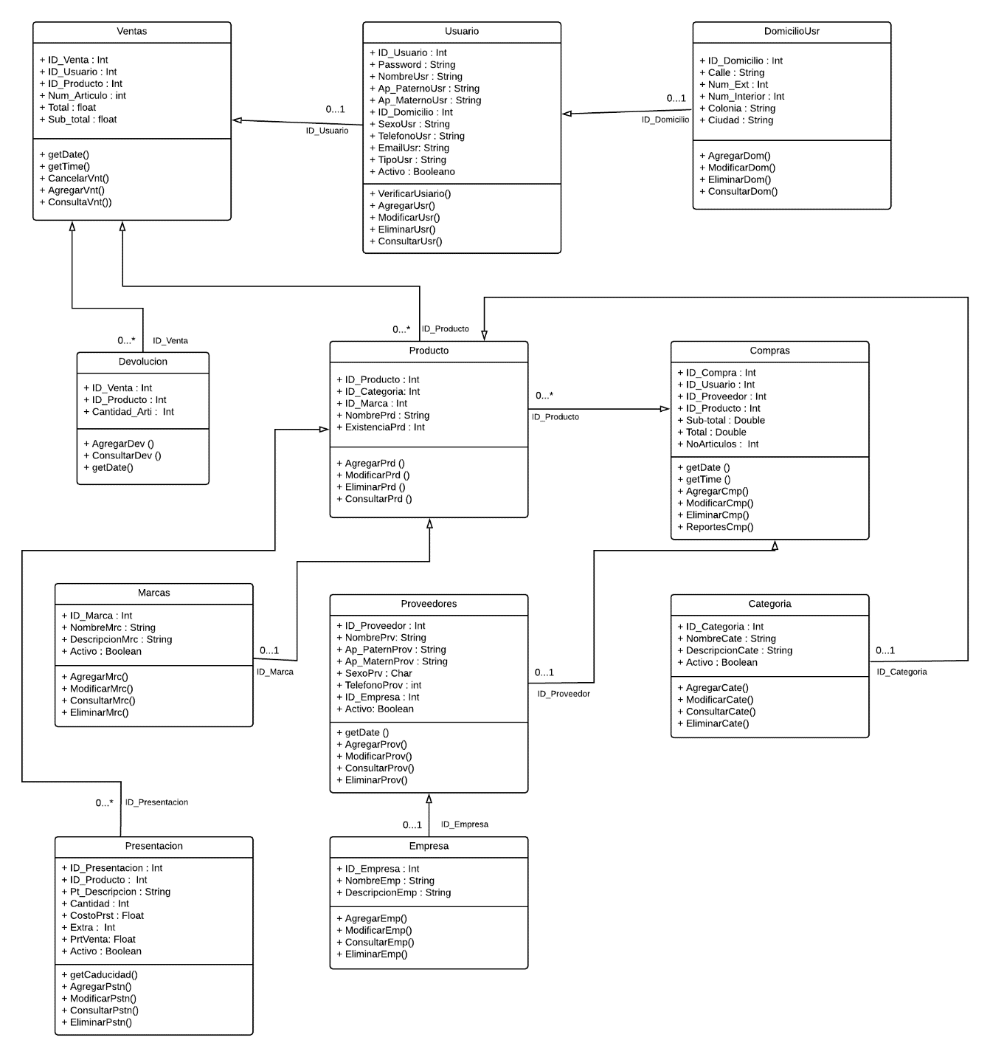

Figura 2.2 Diagrama de Clases MAJA.

## 2. 3 Diseño Arquitectónico

Aquí se describe detalladamente la parte del diseño arquitectónico, donde se muestran los diagramas de despliegue y componentes para ofrecer un mayor panorama de la estructura del sistema.

### Diagrama de Despliegue

La Figura 2.4 visualiza la arquitectura en tiempo de ejecución del sistema. Esto muestra la configuración de los elementos de hardware con los elementos y artefactos del software.

Figura 2.4 Diagrama de Despliegue MAJA.

### Diagrama de Componentes

La Figura 2.5 visualiza la organización de los componentes software de manera general, sus interfaces y las dependencias entre ellos.

Figura 2.5 Diagrama de Componentes General MAJA.

La Figura 2.6 visualiza la organización de los componentes software de la interfaz usuarios y los componentes de las acciones que está realiza.

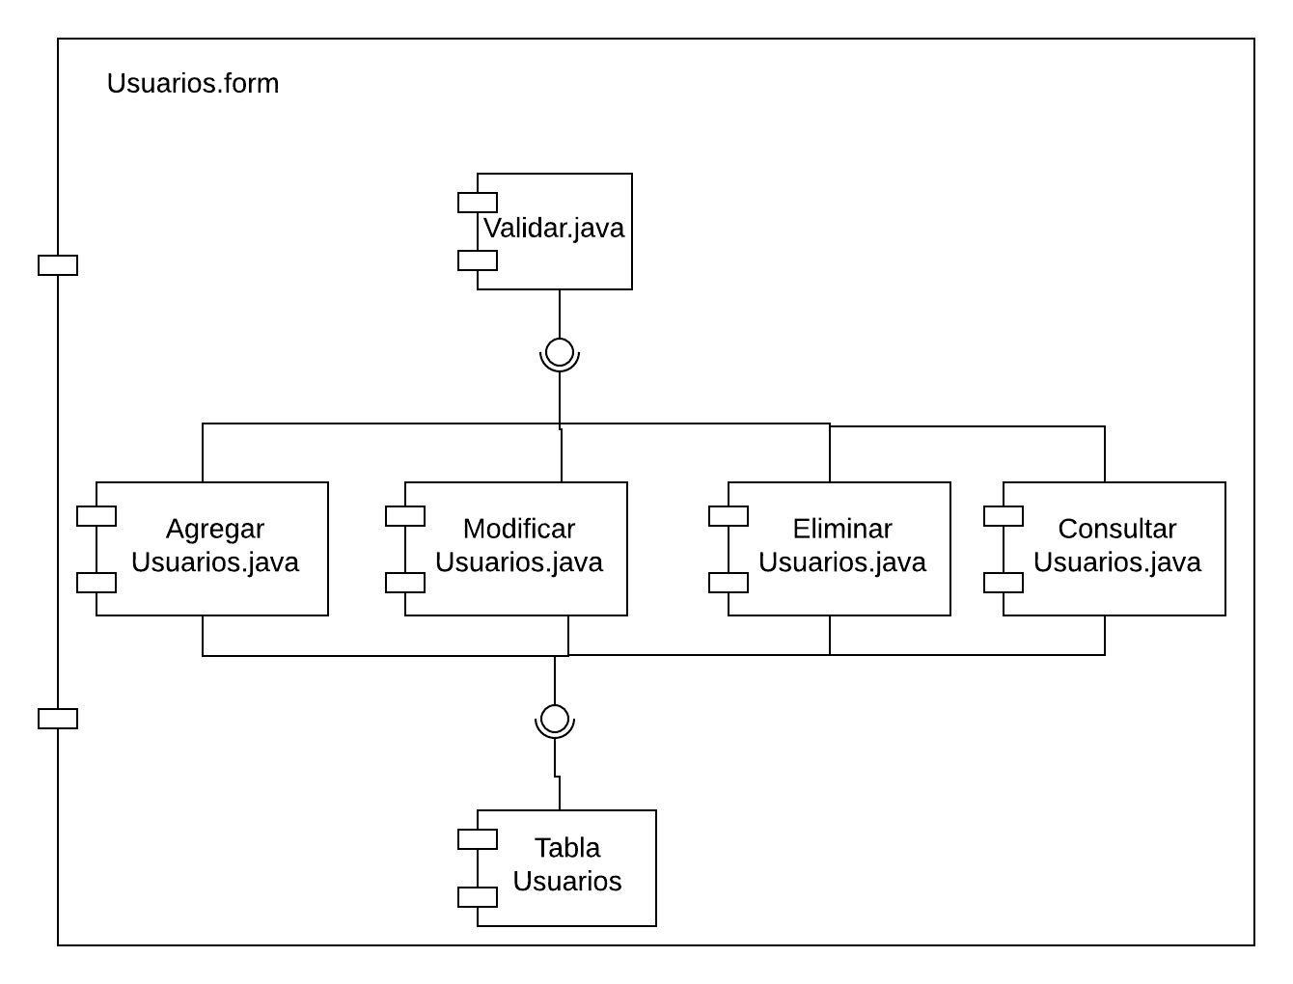

Figura 2.6 Diagrama de Componentes - Usuarios MAJA.

La Figura 2.7 visualiza la organización de los componentes software de la interfaz ventas y los componentes de las acciones que está realiza.

Figura 2.7 Diagrama de Componentes - Ventas MAJA.

La Figura 2.8 visualiza la organización de los componentes software de la interfaz productos y los componentes de las acciones que está realiza.

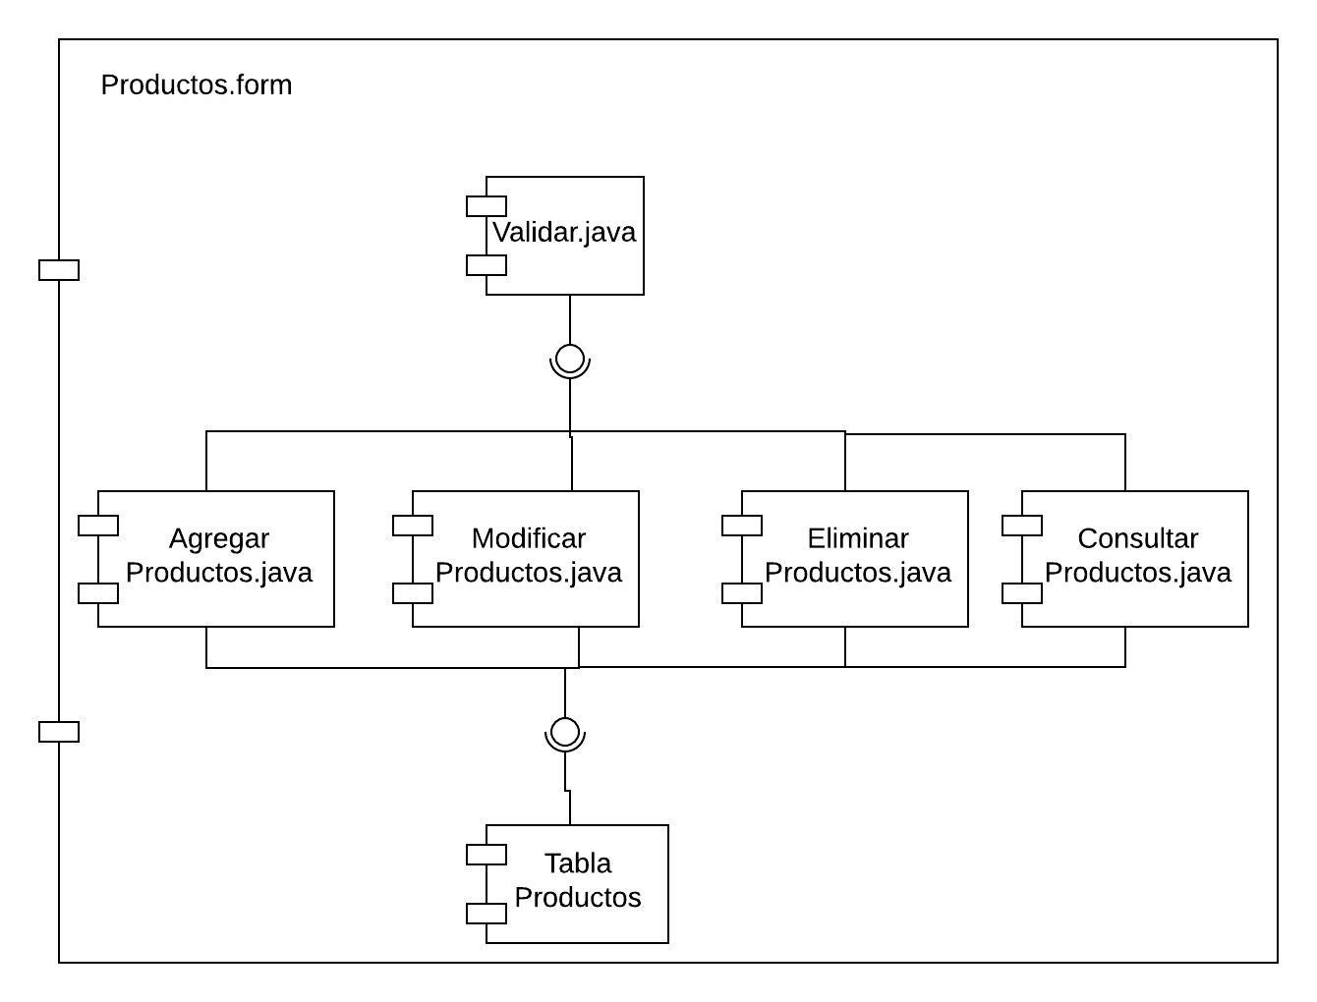

Figura 2.8 Diagrama de Componentes - Productos MAJA.

La Figura 2.9 visualiza la organización de los componentes software de la interfaz proveedores y los componentes de las acciones que está realiza.

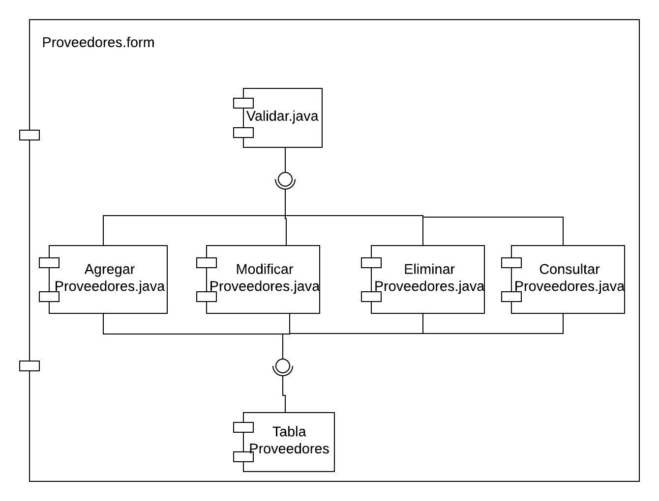

Figura 2.9 Diagrama de Componentes - Proveedores MAJA.

La Figura 2.10 visualiza la organización de los componentes software de la interfaz compras y los componentes de las acciones que está realiza.

Figura 2.10 Diagrama de Componentes - Compras MAJA.

La Figura 2.11 visualiza la organización de los componentes software de la interfaz restauración y respaldo, así como los componentes de las acciones que está realiza.

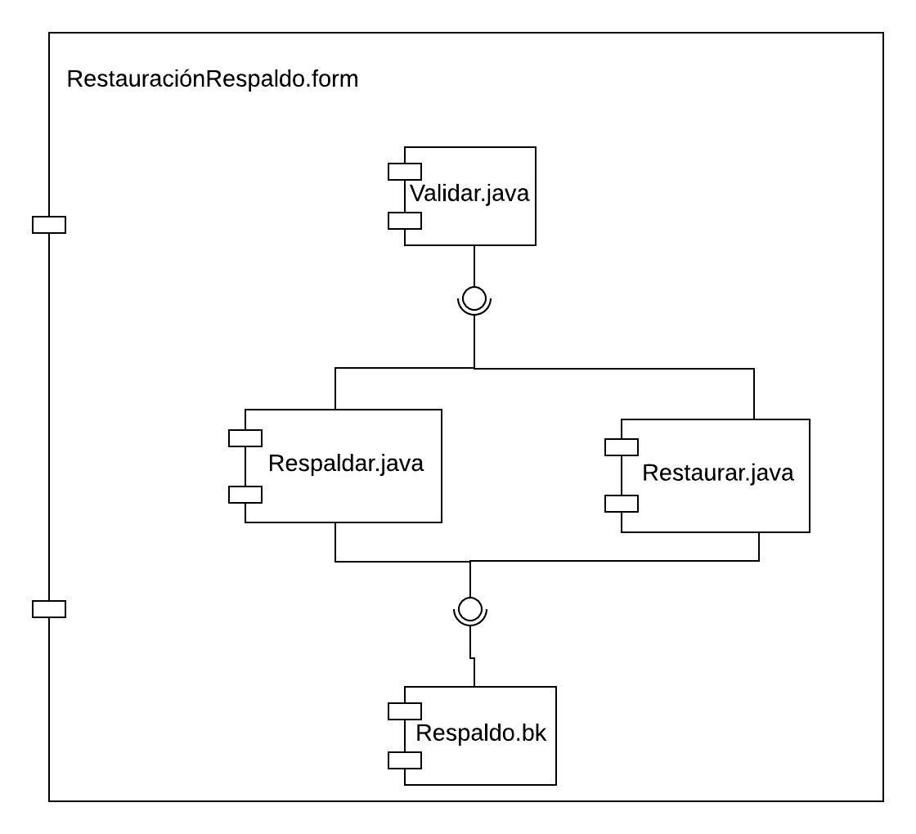

Figura 2.11 Diagrama de Componentes – Restauración_Respaldo MAJA.

## 2.4 Diseño de Procesos

Esta sección describe detalladamente los diagramas UML, donde se muestra el diagrama general de casos de uso y los diagramas de casos de uso extendido junto con sus respectivas narrativas y secuencia para ofrecer un mayor panorama del funcionamiento y uso del sistema.

La Figura 2.12 visualiza la comunicación y el comportamiento del sistema mediante su interacción con el usuario de manera general.

Figura 2.12 Diagrama General de Casos de Uso.

* 1. 1. Diagramas Caso de Uso Extendidos, Narrativas y Secuencia.

La tabla 2.11 muestra la narrativa del caso de uso ingresar al sistema donde describe la meta, alcance, así como las condiciones con las que este se llevará a cabo.

|  |  |  |
| --- | --- | --- |
| **Caso de uso** | Ingresar al sistema | |
| **Meta en el contexto** | Que el usuario pueda ingresar al sistema. | |
| **Alcance y nivel** | Es una actividad primaria porque otras actividades dependen de ella. | |
| **Precondiciones** | Ninguna. | |
| **Condición final de éxito** | Que se visualice la interfaz principal. | |
| **Condición final de fallo** | Que no se visualice la interfaz principal. | |
| **Actor primario** | Usuario. | |
| **Actor secundario** | Sistema. | |
| **Lanzador** | Que el usuario ejecute la aplicación. | |
|  | | |
| **Escenario de éxito principal** |  | **Flujos alternativos** |
| **Acciones del Usuario** | **Acciones del Sistema** |  |
| 1. Inicio 2. Ejecuta la aplicación. 3. Proporciona nombre de usuario y contraseña. | 1. Muestra la interfaz de autentificación. 2. Solicita nombre de usuario y contraseña. 3. Recibe datos. 4. Valida datos. 5. Busca en la base de datos. 6. Muestra la interfaz inicial. 7. Fin. | 7.1 Si los datos son incorrectos, regresa al paso 3.  8.1 Si los datos no son encontrados, regresa al paso 3. |

Tabla 2.5 Narrativa Caso de Uso Ingresar al sistema.

En la Figura 2.13 visualiza el comportamiento del sistema, administrador y de la base de datos al momento de realizar la acción de ingresar al sistema.

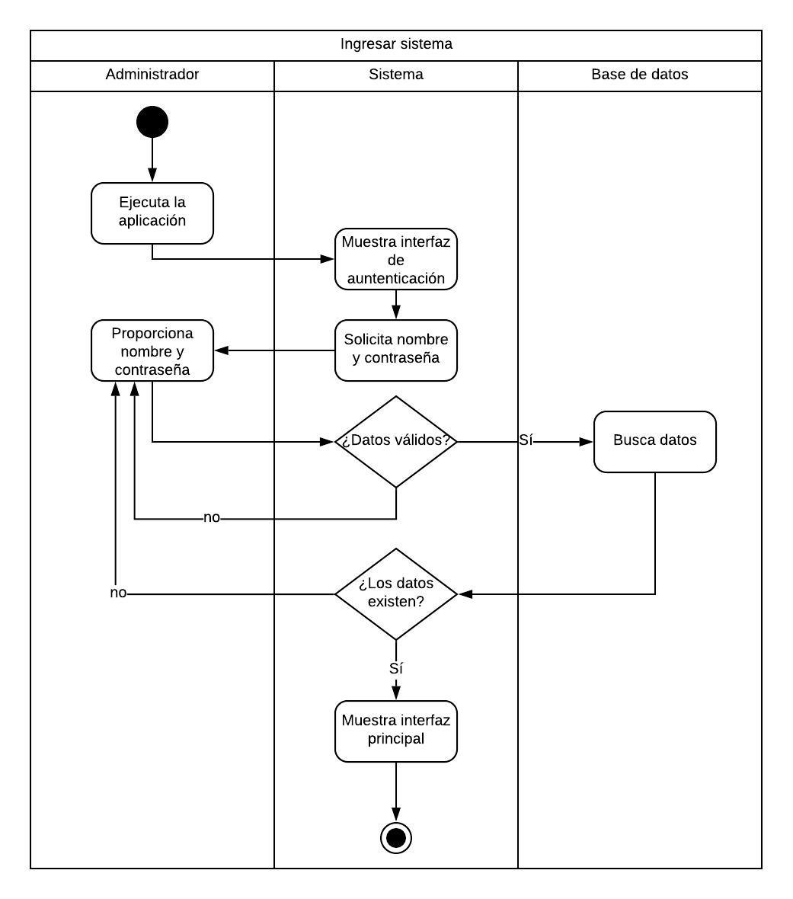Figura 2.13 Diagrama de Actividades Caso de Uso Ingresar al sistema.

En la figura 2.14 se muestra la interfaz de autenticación de usuario (Login) medio por el cual se podrá acceder al sistema.

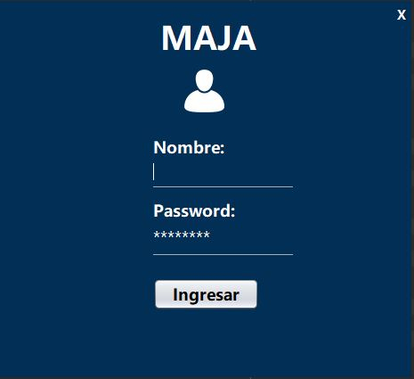

Figura 2.14 Interfaz Login - Caso de Uso Ingresar al sistema.

En la Figura 2.15 visualiza la forma en la que trabaja el sistema de manera interna al momento de gestionar productos.

Figura 2.15 Diagrama Caso de Uso Extendido Gestionar Productos.

La tabla 2.6 muestra la narrativa del caso de uso gestionar productos donde describe la meta, alcance, así como las condiciones con las que este se llevará a cabo.

|  |  |  |
| --- | --- | --- |
| **Caso de uso** | Gestionar Productos | |
| **Meta en el contexto** | El usuario podrá gestionar los productos. | |
| **Alcance y nivel** | Es una actividad secundaria porque depende de Ingresar al Sistema. | |
| **Precondiciones** | Haber ingresado al sistema. | |
| **Condición final de éxito** | Que el usuario pueda visualizar las opciones de Gestionar Productos. | |
| **Condición final de fallo** | Que el usuario no pueda visualizar las opciones de Gestionar Productos. | |
| **Actor primario** | Sistema. | |
| **Actor secundario** | Usuario. | |
| **Lanzador** | Interfaz de menús. | |
|  | | |
| **Escenario de éxito principal** |  | **Flujos alternativos** |
| **Acciones del administrador** | **Acciones del Sistema** |  |
| 1. Selecciona el módulo de gestionar productos. | 1. Inicio 2. Muestra interfaz de inicio. 3. Invoca al caso de uso correspondiente. 4. Muestra la interfaz de gestionar productos. 5. Fin. |  |

Tabla 2.6 Narrativa Caso de Uso Gestionar Productos.

En la Figura 2.16 visualiza el comportamiento del sistema, administrador y de la base de datos al momento de gestionar productos.

Figura 2.16 Diagrama de Actividades Caso de Uso Extendido Gestionar Productos.

En la figura 2.17 se muestra la interfaz Gestionar Productos en la cual se podrán realizar todas las funciones correspondientes a la interfaz.

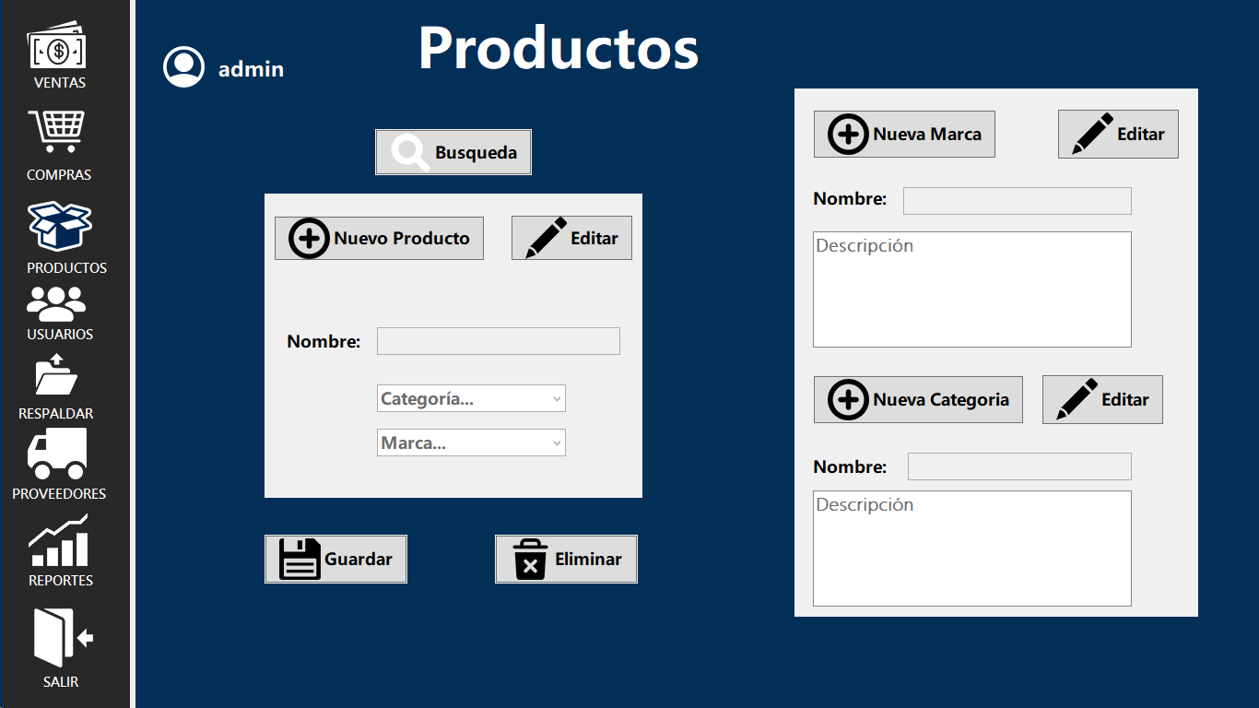

Figura 2.17 Interfaz Gestionar Productos – Caso de Uso Extendido Gestionar Productos.

La tabla 2.7 muestra la narrativa del caso de uso agregar productos donde describe la meta, alcance, así como las condiciones con las que este se llevará a cabo.

|  |  |  |
| --- | --- | --- |
| **Caso de uso** | Agregar productos | |
| **Meta en el contexto** | Que el usuario pueda registrar un producto nuevo. | |
| **Alcance y nivel** | Es una actividad secundaria porque depende de Gestionar Productos. | |
| **Precondiciones** | Haber ingresado al sistema y haber seleccionado la opción agregar producto en la interfaz de Gestionar Productos. | |
| **Condición final de éxito** | Que el producto se registre en la base de datos. | |
| **Condición final de fallo** | Que el producto no se registre en la base de datos. | |
| **Actor primario** | Sistema. | |
| **Actor secundario** | Usuario. | |
| **Lanzador** | Gestionar Productos. | |
|  | | |
| **Escenario de éxito principal** |  | **Flujos alternativos** |
| **Acciones del administrador** | **Acciones del Sistema** |  |
| 3 Llena los campos con información del producto. | 1. Inicio 2. Muestra interfaz de productos. 3. Valida la información. 4. Guarda el producto en la base de datos. 5. Mensaje de éxito. 6. Fin. | 4.1 en caso de no ser válidos los datos regresa al paso 2. |

Tabla 2.7 Narrativa Caso de Uso Agregar Productos.

En la Figura 2.18 se muestra el proceso que se llevará a cabo para agregar/registrar un producto en la base de datos, dónde interviene el usuario, el sistema y la base de datos.

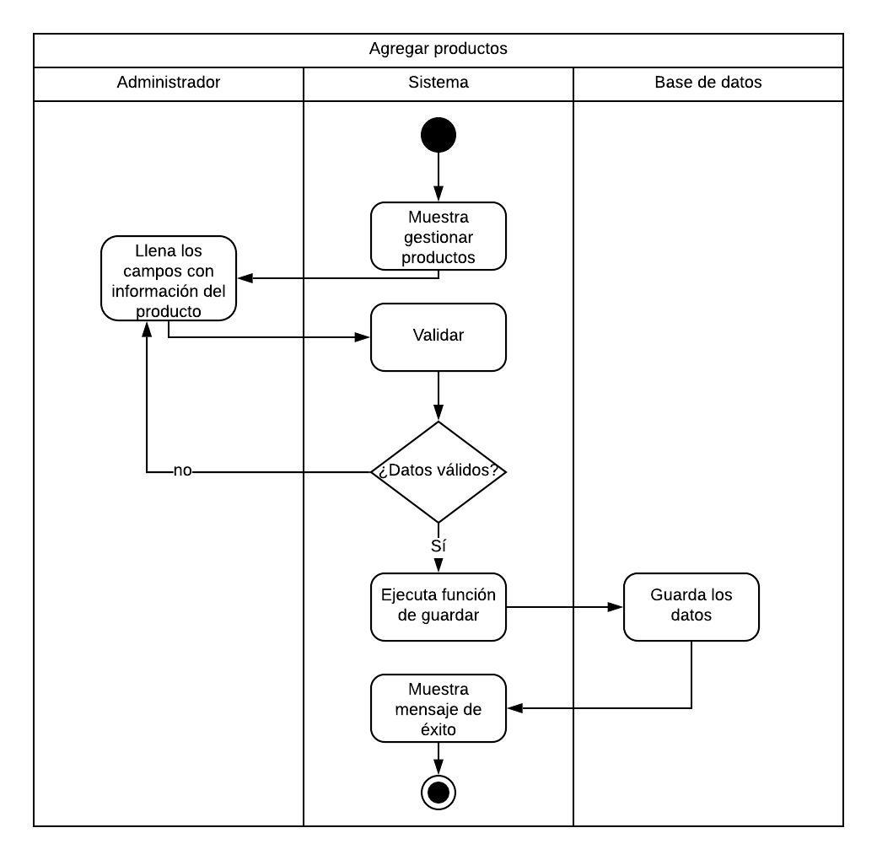Figura 2.18 Diagrama de Actividades Caso de Uso Extendido Agregar Productos.

En la figura 2.19 se muestra el mensaje de confirmación antes de añadir un producto, esto con el fin de confirmar el término de la edición por parte del usuario.

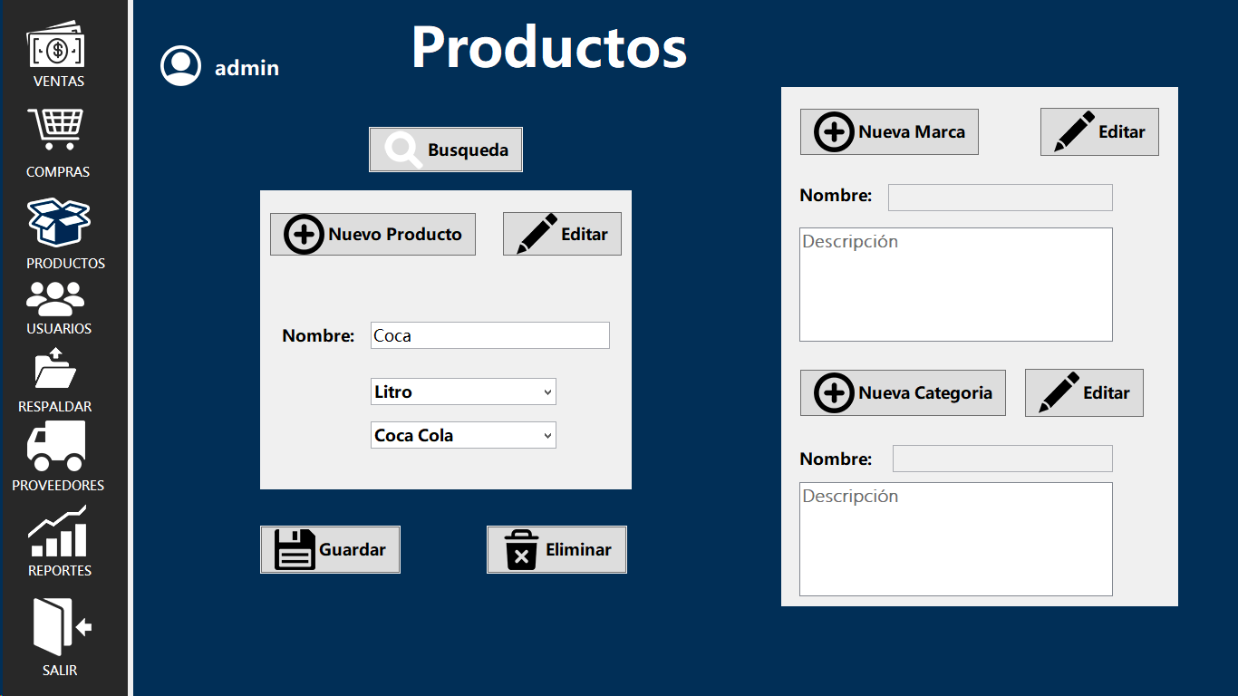Figura 2.19 Interfaz Añadir Productos – Caso de Uso Extendido Gestionar Productos.

En la figura 2.20 se muestra el mensaje de éxito indicando al usuario que el producto ha sido registrado exitosamente.

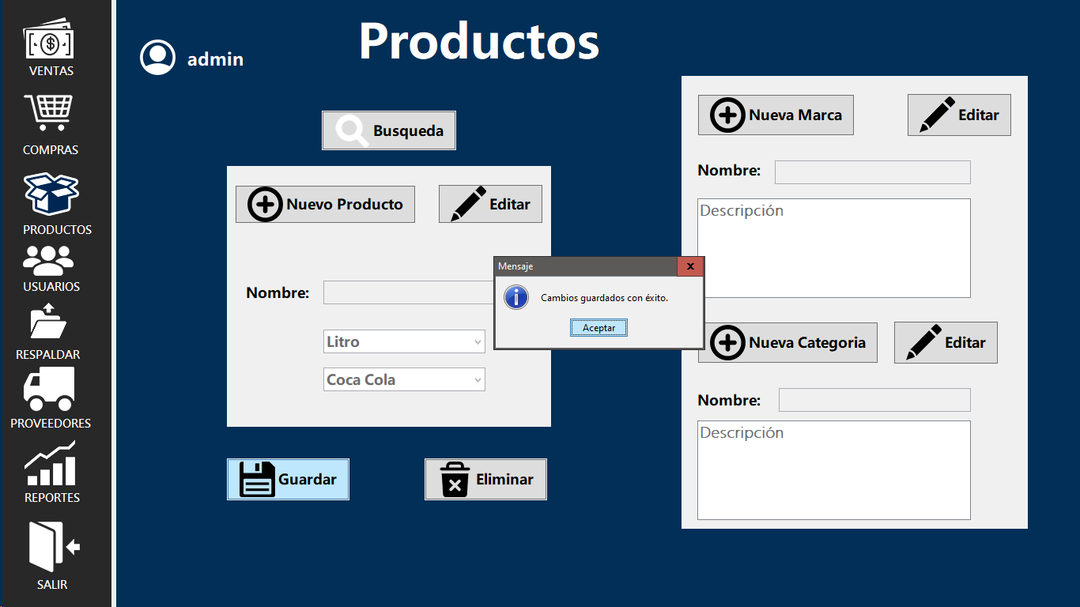Figura 2.20 Interfaz Añadir Productos Éxito – Caso de Uso Extendido Gestionar Productos.

La tabla 2.8 muestra la narrativa del caso de uso validar donde describe la meta, alcance, así como las condiciones con las que este se llevará a cabo.

|  |  |  |
| --- | --- | --- |
| **Caso de uso** | Validar | |
| **Meta en el contexto** | Que acepte solo cadenas con caracteres válidos. | |
| **Alcance y nivel** | Es una actividad secundaria porque depende de otras actividades. | |
| **Precondiciones** | Haber ingresado al sistema. | |
| **Condición final de éxito** | Que la cadena ingresada tenga solo caracteres válidos. | |
| **Condición final de fallo** | Que la cadena ingresada tenga caracteres no válidos. | |
| **Actor primario** | Sistema. | |
| **Actor secundario** | Usuario. | |
| **Lanzador** | Llenado de algún campo. | |
|  | | |
| **Escenario de éxito principal** |  | **Flujos alternativos** |
| **Acciones del administrador** | **Acciones del Sistema** |  |
| 2 Llenado de un campo de datos. | 1 Inicio.  2 Valida que contenga caracteres válidos.  3 Acepta la información del campo.  4 Fin. | 2.1 En caso de contener caracteres no validos regresa al paso 1. |

Tabla 2.8 Narrativa Caso de Uso Validar.

En la Figura 2.21 visualiza el comportamiento del sistema, administrador y de la base de datos al momento de realizar la acción de validar.

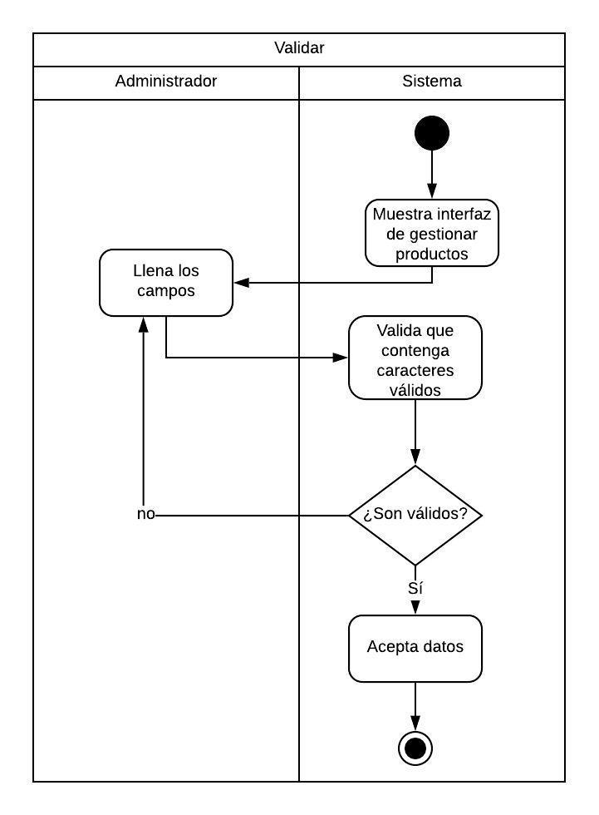 Figura 2.21 Diagrama de Actividades Caso de Uso Validar.

La tabla 2.9 muestra la narrativa del caso de uso modificar productos donde describe la meta, alcance, así como las condiciones con las que este se llevará a cabo.

|  |  |  |
| --- | --- | --- |
| **Caso de uso** | Modificar Productos | |
| **Meta en el contexto** | Que el usuario pueda modificar los datos de un producto. | |
| **Alcance y nivel** | Es una actividad secundaria porque depende de Gestionar Productos. | |
| **Precondiciones** | Haber entrado ingresado al sistema y haber seleccionado la opción modificar producto en la interfaz de Gestionar Productos. | |
| **Condición final de éxito** | Que los cambios del producto se guarden en la base de datos. | |
| **Condición final de fallo** | Que los cambios del producto no se guarden en la base de datos. | |
| **Actor primario** | Sistema. | |
| **Actor secundario** | Usuario. | |
| **Lanzador** | Gestionar Productos. | |
|  | | |
| **Escenario de éxito principal** |  | **Flujos alternativos** |
| **Acciones del administrador** | **Acciones del Sistema** |  |
| 3 Llena los campos con la nueva información del producto. | 1. Inicio 2. Muestra interfaz de productos.   4 Valida la información.   1. Guarda los nuevos datos del producto en la base de datos. 2. Muestra mensaje de éxito.   6 Fin. | 4.1 En caso de no ser válidos los datos regresa al paso 2. |

Tabla 2.9 Narrativa Caso de Uso Modificar Productos.

En la Figura 2.22 visualiza el comportamiento del sistema, administrador y de la base de datos al momento de realizar la acción de modificar productos.

Figura 2.22 Diagrama de Actividades Caso de Uso Extendido Modificar Productos.

En la figura 2.23 se muestra el mensaje de confirmación sobre la edición del producto seleccionado.

Figura 2.23 Interfaz Modificar Productos – Caso de Uso Extendido Gestionar Productos.

En la figura 2.24 se muestra el mensaje de éxito indicando que la modificación del producto ha sido exitosa.

Figura 2.24 Interfaz Modificar Productos Éxito – Caso de Uso Extendido Gestionar Productos.

En la Tabla 2.10 visualiza el comportamiento del sistema, administrador y de la base de datos al momento de realizar la acción de eliminar producto.

|  |  |  |
| --- | --- | --- |
| **Caso de uso** | Eliminar Productos | |
| **Meta en el contexto** | Que el usuario pueda eliminar un producto. | |
| **Alcance y nivel** | Es una actividad secundaria porque depende de Gestionar Productos. | |
| **Precondiciones** | Haber ingresado al sistema y haber seleccionado la opción eliminar producto en la interfaz de Gestionar Productos. | |
| **Condición final de éxito** | Que el producto se elimine de la base de datos. | |
| **Condición final de fallo** | Que el producto no se elimine en la base de datos. | |
| **Actor primario** | Sistema. | |
| **Actor secundario** | Usuario. | |
| **Lanzador** | Gestionar Productos. | |
|  | | |
| **Escenario de éxito principal** |  | **Flujos alternativos** |
| **Acciones del administrador** | **Acciones del Sistema** |  |
| 3 Selecciona el producto a eliminar.   1. Confirmar eliminación | 1. Inicio 2. Muestra interfaz de productos. 3. Muestra los datos del producto. 4. Muestra mensaje de eliminación. 5. Invoca la instrucción del código para eliminar de la base de datos. 6. El producto cambia su estado a inactivo. 7. Mensaje de éxito   10 Fin. |  |

Tabla 2.10 Narrativa Caso de Uso Eliminar Productos.

En la Figura 2.25 visualiza el comportamiento del sistema, administrador y de la base de datos al momento de realizar la acción de eliminar producto.

Figura 2.25 Diagrama de Actividades Caso de Uso Extendido Eliminar Productos.

En la figura 2.26 se visualiza el mensaje de confirmación para la eliminación del producto seleccionado.

Figura 2.26 Interfaz Eliminar Productos – Caso de Uso Extendido Gestionar Productos.

En la figura 2.27se muestra el mensaje de borrado exitoso, indicando que el producto ha sido borrado.

Figura 2.27 Interfaz Eliminar Productos Éxito – Caso de Uso Extendido Gestionar Productos.

La tabla 2.11 muestra la narrativa del caso de uso consultar productos donde describe la meta, alcance, así como las condiciones con las que este se llevará a cabo.

|  |  |  |
| --- | --- | --- |
| **Caso de uso** | Consultar Productos | |
| **Meta en el contexto** | Que el usuario pueda ver la información de un producto. | |
| **Alcance y nivel** | Es una actividad secundaria porque depende de Gestionar Productos. | |
| **Precondiciones** | Haber ingresado al sistema y haber seleccionado la opción consultar producto en la interfaz de Gestionar Productos. | |
| **Condición final de éxito** | Que los datos del producto se visualicen. | |
| **Condición final de fallo** | Que los datos del producto no se visualicen. | |
| **Actor primario** | Sistema. | |
| **Actor secundario** | Usuario. | |
| **Lanzador** | Gestionar Productos. | |
|  | | |
| **Escenario de éxito principal** |  | **Flujos alternativos** |
| **Acciones del administrador** | **Acciones del Sistema** |  |
| 3 Ingresa el nombre o clave del producto a consultar. | 1 Inicio.  2 Muestra interfaz de productos.  4 Invoca la instrucción de código de consulta en la base de datos.   1. Se obtienen los datos consultados de la base de datos. 2. Muestra la información del producto. 3. Fin. | 4.1 En caso de no existir regresa al paso 3. |

Tabla 2.11 Narrativa Caso de Uso Consultar Productos.

En la Figura 2.28 visualiza el comportamiento del sistema, administrador y de la base de datos al momento de realizar la acción de consultar producto.

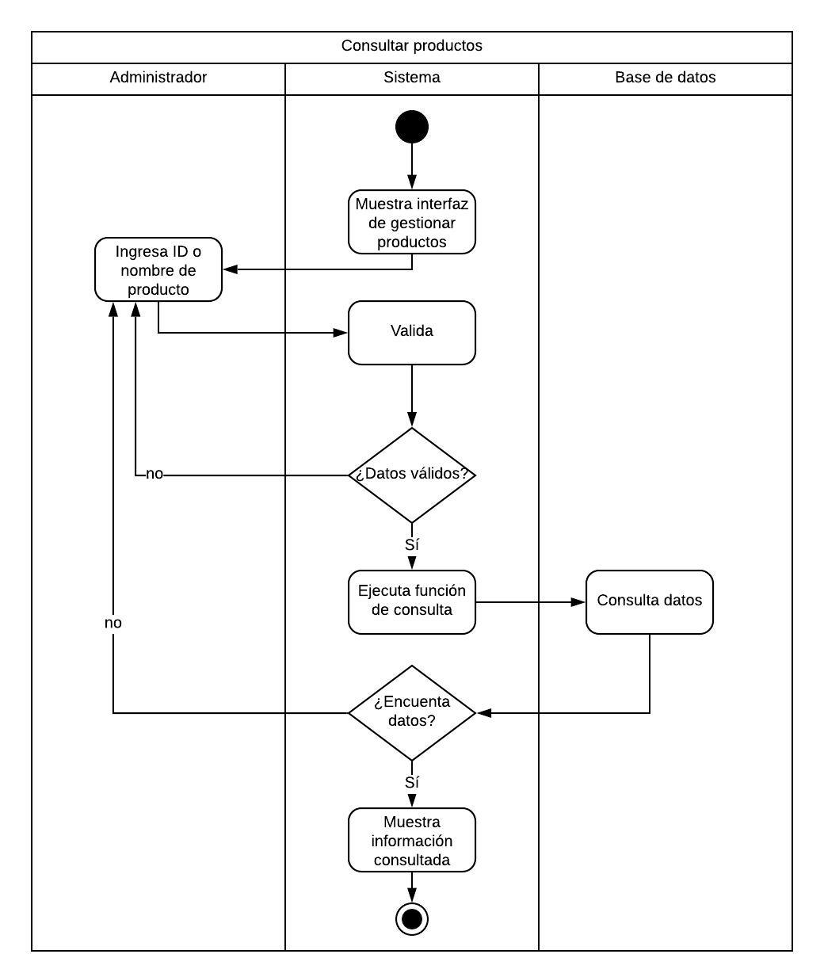Figura 2.28 Diagrama de Actividades Caso de Uso Extendido Consultar Productos.

En la Figura 2.29 se muestra la interfaz de Gestionar Productos mediante la cual se puede realizar la consulta en la sección superior – izquierda.

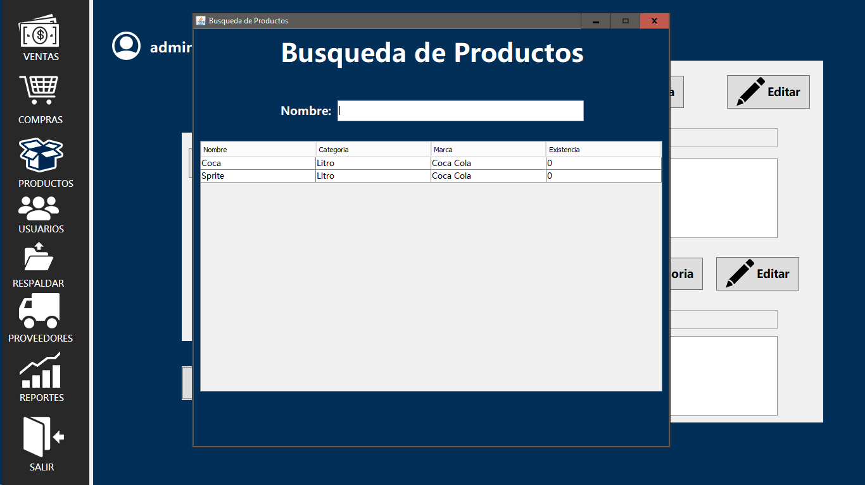

Figura 2.29 Interfaz Consultar Productos – Caso de Uso Extendido Gestionar Productos.

En la Figura 2.30 visualiza la forma en la que trabaja el sistema de manera interna al momento de gestionar ventas.

Figura 2.30 Diagrama Caso de Uso Extendido Gestionar Ventas.

La tabla 2.12 muestra la narrativa del caso de uso gestionar ventas donde describe la meta, alcance, así como las condiciones con las que este se llevará a cabo.

|  |  |  |
| --- | --- | --- |
| **Caso de uso** | Gestionar Ventas | |
| **Meta en el contexto** | Que el usuario ingrese a Gestionar Ventas. | |
| **Alcance y nivel** | Es una actividad secundaria porque depende de Ingresar al Sistema. | |
| **Precondiciones** | Haber ingresado al sistema. | |
| **Condición final de éxito** | Que el usuario pueda visualizar las opciones de Gestionar Ventas. | |
| **Condición final de fallo** | Que el usuario no pueda visualizar las opciones de Gestionar Ventas. | |
| **Actor primario** | Sistema. | |
| **Actor secundario** | Usuario. | |
| **Lanzador** | Interfaz de menús. | |
|  | | |
| **Escenario de éxito principal** |  | **Flujos alternativos** |
| **Acciones del administrador** | **Acciones del Sistema** |  |
| 1. Selecciona el módulo de ventas. | 1 Inicio  2 Muestra interfaz de inicio.   1. Invoca al caso de uso correspondiente. 2. Fin. |  |

Tabla 2.12 Narrativa Caso de Uso Gestionar Ventas.

En la Figura 2.31 visualiza el comportamiento del sistema, administrador y de la base de datos al momento de realizar la acción de gestionar ventas.

Figura 2.31 Diagrama de Actividades Caso de Uso Extendido Gestionar Ventas.

En la Figura 2.32 se muestra la interfaz de Gestionar Ventas, la cuál será la más utilizada por el usuario.

Figura 2.32 Interfaz Gestionar Ventas – Caso de Uso Gestionar Ventas.

La tabla 2.13 muestra la narrativa del caso de uso realizar ventas donde describe la meta, alcance, así como las condiciones con las que este se llevará a cabo.

|  |  |  |
| --- | --- | --- |
| **Caso de uso** | Realizar Ventas | |
| **Meta en el contexto** | Que el usuario pueda registrar una venta. | |
| **Alcance y nivel** | Es una actividad secundaria porque depende de Gestionar Ventas. | |
| **Precondiciones** | Haber ingresado al sistema y haber seleccionado la opción agregar venta en la interfaz de Gestionar Ventas. | |
| **Condición final de éxito** | Que la venta se registre en la base de datos. | |
| **Condición final de fallo** | Que la venta no se registre en la base de datos. | |
| **Actor primario** | Sistema. | |
| **Actor secundario** | Usuario. | |
| **Lanzador** | Gestionar Ventas. | |
|  | | |
| **Escenario de éxito principal** |  | **Flujos alternativos** |
| **Acciones del administrador** | **Acciones del Sistema** |  |
| 3 Agrega los productos en la interfaz de realizar venta.  5 Confirma la venta | 1. Inicio 2. Muestra interfaz de ventas.   4 Muestra el costo total de la venta.     1. Muestra mensaje de efectivo y cambio. 2. Registra la venta en la base de datos. 3. Genera ticket de venta.   9 Fin. | 5.1 En caso de cancelar, regresa al paso 2. |

Tabla 2.13 Narrativa Caso de Uso Realizar Ventas.

En la Figura 2.33 visualiza el comportamiento del sistema, administrador y de la base de datos al momento de realizar la acción de realizar ventas.

Figura 2.33 Diagrama de Actividades Caso de Uso Extendido Realizar Ventas.

En la Figura 2.34 se muestra el mensaje de confirmación para finalizar la realización de una venta en proceso y realizar la impresión del ticket de la venta.

Figura 2.34 Interfaz Realizar Ventas – Caso de Uso Extendido Gestionar Ventas.

En la Figura 2.35 se muestra el mensaje de éxito de la realización de la venta.

Figura 2.35 Interfaz Realizar Ventas Éxito – Caso de Uso Extendido Gestionar Ventas.

La tabla 2.14 muestra la narrativa del caso de uso consultar ventas donde describe la meta, alcance, así como las condiciones con las que este se llevará a cabo.

|  |  |  |
| --- | --- | --- |
| **Caso de uso** | Consultar Ventas | |
| **Meta en el contexto** | Que el usuario pueda ver la información de la venta. | |
| **Alcance y nivel** | Es una actividad secundaria porque depende de Gestionar Ventas. | |
| **Precondiciones** | Haber ingresado al sistema y haber seleccionado la opción consultar venta en la interfaz de Gestionar Ventas. | |
| **Condición final de éxito** | Que los datos de la venta se visualicen. | |
| **Condición final de fallo** | Que los datos de la venta no se visualicen. | |
| **Actor primario** | Sistema. | |
| **Actor secundario** | Usuario. | |
| **Lanzador** | Gestionar Ventas. | |
|  | | |
| **Escenario de éxito principal** |  | **Flujos alternativos** |
| **Acciones del administrador** | **Acciones del Sistema** |  |
| 3 Selecciona el módulo de devoluciones.  5 Ingresa folio de la venta o la fecha. | 1 Inicio.  2 Muestra interfaz de gestionar ventas.  4 Muestra interfaz de devoluciones.  6 Valida que la información de los campos sea correcta.    7 Invoca la instrucción de consulta en la base de datos.  8 La base de datos realiza la consulta.  9 Muestra la información de la venta.  10 Fin. | 5.1 En caso de no ser válido regresa al paso 4.  6.1 En caso de no existir regresa al paso 4. |

Tabla 2.14 Narrativa Caso de Uso Consultar Ventas.

En la Figura 2.36 visualiza el comportamiento del sistema, administrador y de la base de datos al momento de realizar la acción de consultar venta.

Figura 2.36 Diagrama de Actividades Caso de Uso Extendido Consultar Ventas.

En la Figura 2.37 se muestra la interfaz de Devoluciones en la cual se harán las consultas de todas las ventas realizadas/registradas.

Figura 2.37 Interfaz Consultar Ventas – Caso de Uso Extendido Gestionar Productos.

La tabla 2.15 muestra la narrativa del caso de uso cancelar ventas donde describe la meta, alcance, así como las condiciones con las que este se llevará a cabo.

|  |  |  |
| --- | --- | --- |
| **Caso de uso** | Cancelar Ventas | |
| **Meta en el contexto** | Que el usuario pueda cancelar la finalización de una venta. | |
| **Alcance y nivel** | Es una actividad secundaria porque depende de Gestionar Ventas. | |
| **Precondiciones** | Haber ingresado al sistema y haber ingresado al sistema y haber seleccionado la opción reporte venta en la interfaz de Gestionar Ventas. | |
| **Condición final de éxito** | El usuario cancela una venta exitosamente. | |
| **Condición final de fallo** | El usuario no puede cancelar una venta. | |
| **Actor primario** | Sistema. | |
| **Actor secundario** | Usuario. | |
| **Lanzador** | Gestionar Ventas. | |
|  | | |
| **Escenario de éxito principal** |  | **Flujos alternativos** |
| **Acciones del administrador** | **Acciones del Sistema** |  |
| 3 Selecciona cancelar venta.    5 Confirma cancelación de la venta. | 1 Inicio.  2 Muestra interfaz de ventas.    4 Muestra mensaje de confirmación.    6 Limpia la interfaz de realizar ventas.  7 Mensaje de éxito  8 Fin. | 5.1 En caso de no cancelar ir al paso 2. |

Tabla 2.15 Narrativa Caso de Uso Cancelar Ventas.

En la Figura 2.38 visualiza el comportamiento del sistema, administrador y de la base de datos al momento de realizar la acción de ingresar de cancelar venta.

Figura 2.38 Diagrama de Actividades Caso de Uso Extendido Cancelar Ventas.

En la Figura 2.39 se muestra la interfaz de ventas, en la cual se muestra la limpieza de los campos que se realiza al momento de cancelar una venta.

Figura 2.39 Interfaz Cancelar Ventas – Caso de Uso Extendido Gestionar Ventas.

La tabla 2.16 muestra la narrativa del caso de uso devolución donde describe la meta, alcance, así como las condiciones con las que este se llevará a cabo.

|  |  |  |
| --- | --- | --- |
| **Caso de uso** | Devolución. | |
| **Meta en el contexto** | Que el usuario pueda borrar un registro de venta. | |
| **Alcance y nivel** | Es una actividad secundaria porque depende de Gestionar Ventas. | |
| **Precondiciones** | Haber ingresado al sistema y haber seleccionado la opción reporte venta en la interfaz de Gestionar Ventas. | |
| **Condición final de éxito** | El usuario puede borrar una venta realizada. | |
| **Condición final de fallo** | El usuario no puede borrar una venta realizada. | |
| **Actor primario** | Sistema. | |
| **Actor secundario** | Usuario. | |
| **Lanzador** | Gestionar Ventas. | |
|  | | |
| **Escenario de éxito principal** |  | **Flujos alternativos** |
| **Acciones del administrador** | **Acciones del Sistema** |  |
| 3 Selecciona el módulo de devoluciones.  5 Ingresa el folio de la venta.    8 Selecciona la venta a devolver.  9 Selecciona el tipo de devolución.  11 Confirma la devolución. | 1. Inicio.   2 Muestra interfaz de ventas.  4 Muestra interfaz de devolución.  6 Valida la información de los campos.    7 Busca la información en la base de datos.  10 Muestra mensaje de confirmación.    12 Se ejecuta la instrucción de código para modificar los registros de la base de datos.  13 Se establece la venta como devuelta.  14 Mensaje de éxito.  15 Fin. | 5.1 en caso de no ser validos regresa al paso 4.  6.1 En caso de no ser válidos regresa al paso 4.  7.1 En caso de no encontrar datos regresa al paso 2. |

Tabla 2.16 Narrativa Caso de Uso Devolución

En la Figura 2.40 visualiza el comportamiento del sistema, administrador y de la base de datos al momento de realizar la acción de devolución venta.

Figura 2.40 Diagrama de Actividades Caso de Uso Devolución.

En la Figura 2.41 se muestra la interfaz de Devolución de Ventas en la cual se podrá realizar la devolución completa o parcial de una venta realizada/registrada.

Figura 2.41 Interfaz Devolución de Venta – Caso de Uso Extendido Gestionar Ventas.

En la Figura 2.42 se muestra el mensaje de éxito después de realizar una devolución de una venta de forma correcta.

Figura 2.42 Interfaz Devolución de Venta Éxito – Caso de Uso Extendido Gestionar Ventas.

En la Figura 2.43 visualiza la forma en la que trabaja el sistema de manera interna al momento de gestionar compras.

Figura 2.43 Diagrama Caso de Uso Extendido Gestionar Compras.

La tabla 2.17 muestra la narrativa del caso de uso eliminar proveedores donde describe la meta, alcance, así como las condiciones con las que este se llevará a cabo.

|  |  |  |
| --- | --- | --- |
| **Caso de uso** | Gestionar Compras | |
| **Meta en el contexto** | Que el usuario ingrese a Gestionar Compras. | |
| **Alcance y nivel** | Es una actividad secundaria porque depende de Ingresar al Sistema. | |
| **Precondiciones** | Haber ingresado al sistema. | |
| **Condición final de éxito** | Que el usuario pueda visualizar las opciones de Gestionar Compras. | |
| **Condición final de fallo** | Que el usuario no pueda visualizar las opciones de Gestionar Compras. | |
| **Actor primario** | Sistema. | |
| **Actor secundario** | Usuario. | |
| **Lanzador** | Interfaz de menús. | |
|  | | |
| **Escenario de éxito principal** |  | **Flujos alternativos** |
| **Acciones del administrador** | **Acciones del Sistema** |  |
| 3 Selecciona el módulo de compras. | 1. Inicio 2. Muestra interfaz de inicio. 3. Muestra interfaz de Gestionar Compras. 4. Invoca al caso de uso correspondiente. 5. Fin. |  |

Tabla 2.17 Narrativa Caso de Uso Gestionar Compras.

En la Figura 2.44 visualiza el comportamiento del sistema, administrador y de la base de datos al momento de realizar la acción de gestionar compras.

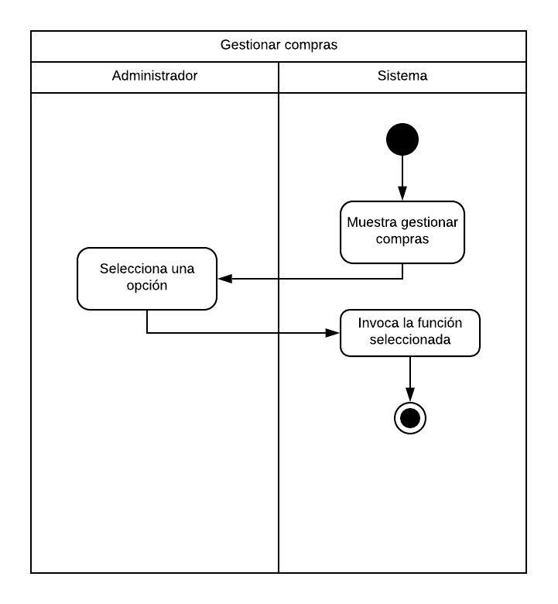

Figura 2.44 Diagrama de Actividades Caso de Uso Extendido Gestionar Compras.

En la Figura 2.45 se muestra la interfaz de compras, en la cual se podrán realizar todas aquellas compras que involucren a los proveedores para surtir el negocio con nuevos productos.

Figura 2.45 Interfaz Gestionar Compras – Caso de Uso Gestionar Compras.

La tabla 2.18 muestra la narrativa del caso de uso realizar compras donde describe la meta, alcance, así como las condiciones con las que este se llevará a cabo.

|  |  |  |
| --- | --- | --- |
| **Caso de uso** | Realizar Compras | |
| **Meta en el contexto** | Que el usuario pueda registrar una compra. | |
| **Alcance y nivel** | Es una actividad secundaria porque depende de Gestionar Compras. | |
| **Precondiciones** | Haber ingresado al sistema y haber seleccionado la opción agregar compra en la interfaz de Gestionar Compras. | |
| **Condición final de éxito** | Que la compra se registre en la base de datos. | |
| **Condición final de fallo** | Que la compra no se registre en la base de datos. | |
| **Actor primario** | Sistema. | |
| **Actor secundario** | Usuario. | |
| **Lanzador** | Gestionar Compras. | |
|  | | |
| **Escenario de éxito principal** |  | **Flujos alternativos** |
| **Acciones del administrador** | **Acciones del Sistema** |  |
| 3 Selecciona el producto a comprar.    7 Confirma la compra  9 Ingresa el pago realizado al proveedor. | 1. Inicio 2. Muestra interfaz de compras. 3. Muestra el formulario de llenado para los datos de la compra. 4. Valida los datos ingresados. 5. Muestra el costo total de la compra.      1. Solicita la entrada del pago realizado al proveedor. 2. Ejecuta la instrucción de código para modificar los registros de la base de datos. 3. Mensaje de éxito   13 Fin. | 5.1 En caso de no ser correctos, regresa al paso 2.   * 1. En caso de no confirmar la compra ir al paso 3.   9.1 En caso de no ser un dato correcto regresa al paso 8. |

Tabla 2.18 Narrativa Caso de Uso Realizar Compras.

En la Figura 2.46 visualiza el comportamiento del sistema, administrador y de la base de datos al momento de realizar la acción de realizar compra.

Figura 2.46 Diagrama de Actividades Caso de Uso Extendido Realizar Compras.

En la Figura 2.47 se muestra la solicitud de confirmación del usuario para realizar/registrar una compra.

Figura 2.47 Interfaz Realizar Compras – Caso de Uso Extendido Gestionar Compras.

En la Figura 2.48 se muestra el mensaje de éxito, indicando al usuario que la compra se ha realizado/registrado correctamente.

Figura 2.48 Interfaz Realizar Compras Éxito – Caso de Uso Extendido Gestionar Compras.

.

En la Figura 2.51 visualiza la forma en la que trabaja el sistema de manera interna al momento de gestionar reportes.

Figura 2.51 Diagrama Caso de Uso Extendido Gestionar Reportes.

La tabla 2.20 muestra la narrativa del caso de uso gestionar reportes donde describe la meta, alcance, así como las condiciones con las que este se llevará a cabo.

|  |  |  |
| --- | --- | --- |
| **Caso de uso** | Gestionar Reportes | |
| **Meta en el contexto** | Que el usuario ingrese a Gestionar Reportes. | |
| **Alcance y nivel** | Es una actividad secundaria porque depende de Ingresar al Sistema. | |
| **Precondiciones** | Haber ingresado al sistema. | |
| **Condición final de éxito** | Que el usuario pueda visualizar las opciones de Gestionar Reportes. | |
| **Condición final de fallo** | Que el usuario no pueda visualizar las opciones de Gestionar Reportes. | |
| **Actor primario** | Sistema. | |
| **Actor secundario** | Usuario. | |
| **Lanzador** | Interfaz de menús. | |
|  | | |
| **Escenario de éxito principal** |  | **Flujos alternativos** |
| **Acciones del administrador** | **Acciones del Sistema** |  |
| 1. Selecciona las opciones que desea visualizar. | 1. Inicio. 2. Muestra interfaz de Gestionar Reportes. 3. Se visualizan las opciones seleccionadas. 4. Se genera un documento con extensión .pdf del reporte. 5. Fin. |  |

Tabla 2.20 Narrativa Caso de Uso Gestionar Reportes.

En la Figura 2.52 visualiza el comportamiento del sistema, administrador y de la base de datos al momento de realizar la acción de gestionar reportes.

Figura 2.52 Diagrama de Actividades Caso de Uso Extendido Gestionar Reportes.

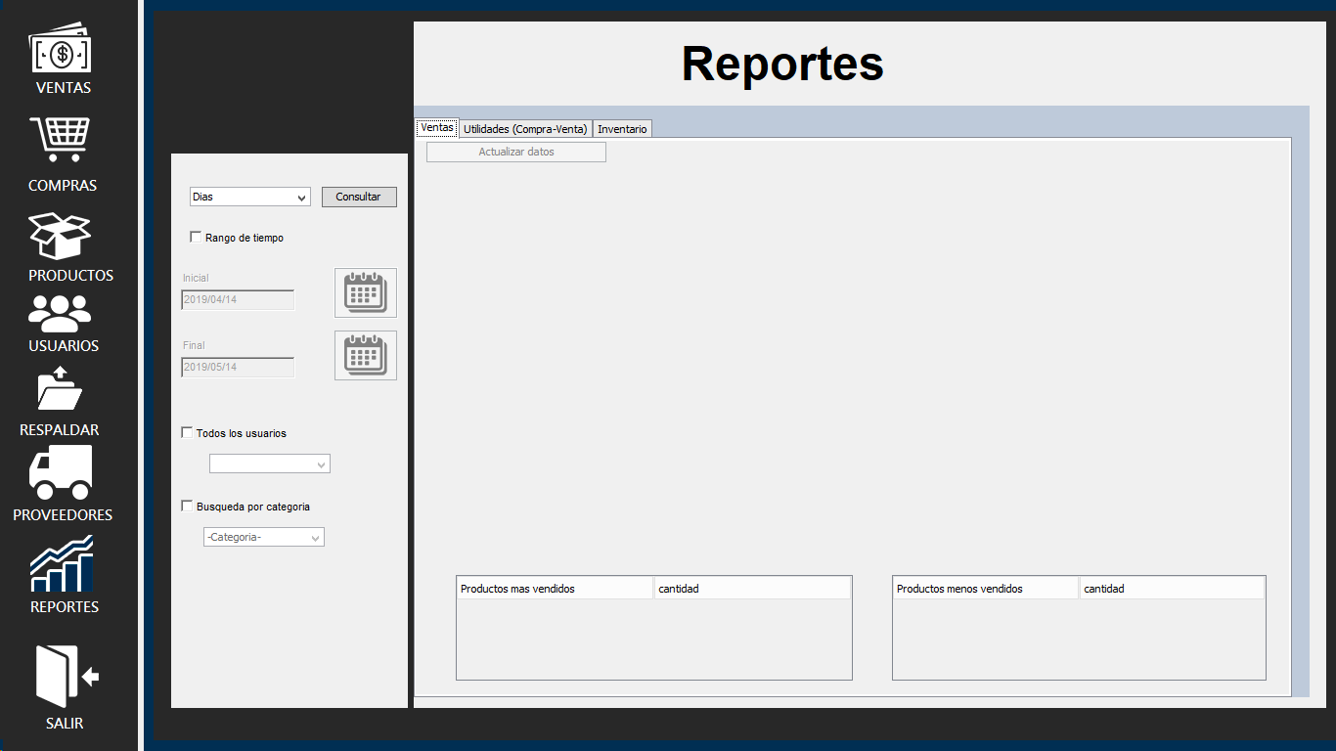

Figura 2.53 Interfaz Gestionar Reportes – Caso de Uso Gestionar Reportes.

En la Figura 2.54 describe el comportamiento dinámico del sistema haciendo énfasis en la secuencia de los mensajes intercambiados por los procesos al momento de realizar la acción de gestionar reportes.

Figura 2.54 Diagrama de Secuencia Caso de Uso Extendido Gestionar Reportes.

La tabla 2.21 muestra la narrativa del caso de uso reporte ventas donde describe la meta, alcance, así como las condiciones con las que este se llevará a cabo.

|  |  |  |
| --- | --- | --- |
| **Caso de uso** | Reporte Ventas | |
| **Meta en el contexto** | Que el usuario pueda generar un documento en formato pdf sobre las ventas. | |
| **Alcance y nivel** | Es una actividad secundaria porque depende de Gestionar Reportes. | |
| **Precondiciones** | Haber ingresado al sistema y haber seleccionado la opción reporte venta en la interfaz de Gestionar Reportes. | |
| **Condición final de éxito** | Que se genere un reporte sobre las ventas. | |
| **Condición final de fallo** | Que no se genere un reporte sobre las ventas. | |
| **Actor primario** | Sistema. | |
| **Actor secundario** | Usuario. | |
| **Lanzador** | Gestionar Reportes. | |
|  | | |
| **Escenario de éxito principal** |  | **Flujos alternativos** |
| **Acciones del administrador** | **Acciones del Sistema** |  |
| 3 Selecciona la opción reporte de ventas .  4 Selecciona las opciones que desea visualizar | 1 Inicio.  2 Muestra interfaz de gestionar reportes.    5 Invoca la función de consulta en la base de datos.  6 Busca la información en la base de datos.  7 Visualiza los datos del reporte de ventas.  8 Genera un documento con extensión .pdf del reporte de ventas.  9 Fin. | 5.1 En caso de no existir ir al paso 2. |

Tabla 2.21 Narrativa Caso de Uso Reporte Ventas.

En la Figura 2.55 visualiza el comportamiento del sistema, administrador y de la base de datos al momento de realizar la acción de reporte de ventas

Figura 2.55 Diagrama de Actividades Caso de Uso Extendido Reporte Ventas.

Figura 2.56 Interfaz Reporte Ventas – Caso de Uso Extendido Gestionar Reportes.

En la Figura 2.57 describe el comportamiento dinámico del sistema haciendo énfasis en la secuencia de los mensajes intercambiados por los procesos al momento de realizar la acción de reporte de ventas.

Figura 2.57 Diagrama de Secuencia Caso de Uso Extendido Reporte Ventas.

La tabla 2.22 muestra la narrativa del caso de uso reporte compras donde describe la meta, alcance, así como las condiciones con las que este se llevará a cabo.

|  |  |  |
| --- | --- | --- |
| **Caso de uso** | Reporte Compras | |
| **Meta en el contexto** | Que el usuario pueda generar un documento en formato pdf sobre las compras. | |
| **Alcance y nivel** | Es una actividad secundaria porque depende de Gestionar Reportes. | |
| **Precondiciones** | Haber ingresado al sistema y haber seleccionado la opción reporte compra en la interfaz de Gestionar Reportes. | |
| **Condición final de éxito** | Que se genere un reporte sobre las compras. | |
| **Condición final de fallo** | Que no se genere un reporte sobre las compras. | |
| **Actor primario** | Sistema. | |
| **Actor secundario** | Usuario. | |
| **Lanzador** | Gestionar Reportes. | |
|  | | |
| **Escenario de éxito principal** |  | **Flujos alternativos** |
| **Acciones del administrador** | **Acciones del Sistema** |  |
| 3 Selecciona la opción de reportes de compra.  4 Selecciona los datos que desea visualizar | 1 Inicio.  2 Muestra interfaz de gestionar reportes.  5 Invoca la función de consulta   1. Busca la información en la base de datos.   7 Muestra los datos del reporte de compras.  8 Genera un documento con extensión .pdf del reporte de compras.  9 Fin. | 6.1 En caso de no existir ir al paso 2. |

Tabla 2.22 Narrativa Caso de Uso Reporte Compras.

En la Figura 2.58 visualiza el comportamiento del sistema, administrador y de la base de datos al momento de realizar la acción de reporte de compras.

Figura 2.58 Diagrama de Actividades Caso de Uso Extendido Reporte Compras.

Figura 2.59 Interfaz Reporte Ventas – Caso de Uso Extendido Gestionar Reportes.

En la Figura 2.60 describe el comportamiento dinámico del sistema haciendo énfasis en la secuencia de los mensajes intercambiados por los procesos al momento de realizar la acción de reportes de compras.

Figura 2.60 Diagrama de Secuencia Caso de Uso Reporte Compras.

En la Figura 2.61 visualiza la forma en la que trabaja el sistema de manera interna al momento de gestionar usuarios.

Figura 2.61 Diagrama Caso de Uso Extendido Gestionar Usuarios.

La tabla 2.23 muestra la narrativa del caso de uso gestionar usuarios donde describe la meta, alcance, así como las condiciones con las que este se llevará a cabo.

|  |  |  |
| --- | --- | --- |
| **Caso de uso** | Gestionar Usuarios. | |
| **Meta en el contexto** | Que el usuario ingrese a Gestionar Usuarios. | |
| **Alcance y nivel** | Es una actividad secundaria porque depende de Ingresar al Sistema. | |
| **Precondiciones** | Haber ingresado al sistema. | |
| **Condición final de éxito** | Que el usuario pueda visualizar las opciones de Gestionar Usuarios. | |
| **Condición final de fallo** | Que el usuario no pueda visualizar las opciones de Gestionar Usuarios. | |
| **Actor primario** | Sistema. | |
| **Actor secundario** | Usuario. | |
| **Lanzador** | Interfaz de menús. | |
|  | | |
| **Escenario de éxito principal** |  | **Flujos alternativos** |
| **Acciones del administrador** | **Acciones del Sistema** |  |
| 1. Selecciona una opción. | 1. Inicio. 2. Muestra interfaz de Gestionar Usuarios. 3. Invoca al caso de uso correspondiente. 4. Fin. |  |

Tabla 2.23 Narrativa Caso de Uso Gestionar Usuarios.

En la Figura 2.62 visualiza el comportamiento del sistema, administrador y de la base de datos al momento de realizar la acción de gestionar usuario.

Figura 2.62 Diagrama de Actividades Caso de Uso Extendido Gestionar Usuarios.

En la Figura 2.63 se muestra la interfaz de Gestionar Usuarios, a la cual sólo tendrá acceso el administrador por motivos de seguridad.

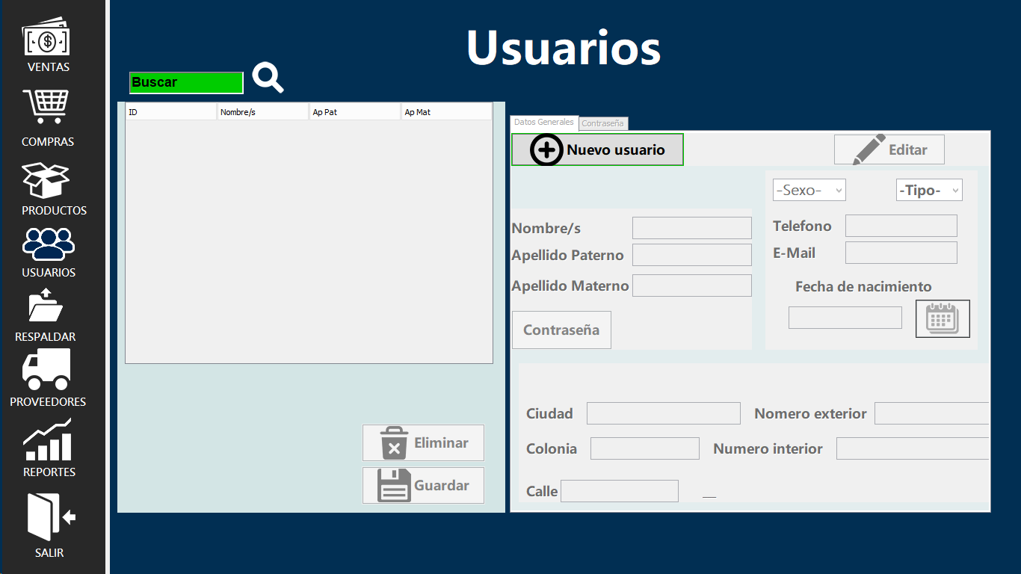

Figura 2.63 Interfaz Gestionar Usuarios – Caso de Uso Gestionar Usuarios.

La tabla 2.24 muestra la narrativa del caso de uso agregar usuarios donde describe la meta, alcance, así como las condiciones con las que este se llevará a cabo.

|  |  |  |
| --- | --- | --- |
| **Caso de uso** | Agregar usuarios | |
| **Meta en el contexto** | Que el administrador pueda registrar un usuario. | |
| **Alcance y nivel** | Es una actividad secundaria porque depende de Gestionar Usuarios. | |
| **Precondiciones** | Haber ingresado al sistema y haber seleccionado la opción agregar usuarios en la interfaz de Gestionar Usuarios. | |
| **Condición final de éxito** | Que los datos del usuario se registren en la base de datos. | |
| **Condición final de fallo** | Que los datos del usuario no se registren en la base de datos. | |
| **Actor primario** | Sistema. | |
| **Actor secundario** | Administrador. | |
| **Lanzador** | Gestionar Usuarios. | |
|  | | |
| **Escenario de éxito principal** |  | **Flujos alternativos** |
| **Acciones del administrador** | **Acciones del Sistema** |  |
| 3 Llenado de los campos. | 1. Inicio. 2. Muestra interfaz de gestionar usuarios.   4 Verifica que los datos ingresados sean válidos.   1. Invoca la instrucción para insertar en la base de datos. 2. La base de datos inserta los nuevos registros. 3. Muestra mensaje de éxito.   8 Fin. | 4.1 En caso de no ser validos regresa al paso 3. |

Tabla 2.24 Narrativa Caso de Uso Agregar Usuario.

En la Figura 2.64 visualiza el comportamiento del sistema, administrador y de la base de datos al momento de realizar la acción de agregar usuario.

Figura 2.64 Diagrama de Actividades Caso de Uso Extendido Agregar Usuarios.

En la Figura 2.65 se muestra el mensaje de confirmación del usuario al momento de agregar un nuevo usuario al sistema.

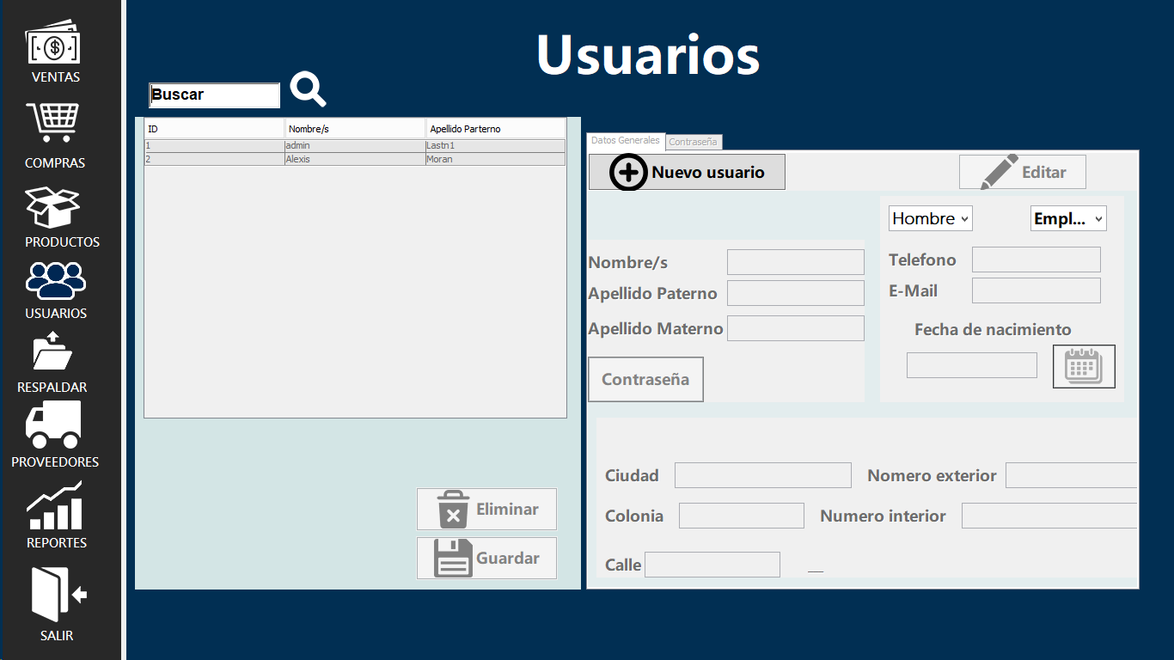

Figura 2.65 Interfaz Agregar Usuarios – Caso de Uso Extendido Gestionar Usuarios.

La tabla 2.25 muestra la narrativa del caso de uso modificar usuarios donde describe la meta, alcance, así como las condiciones con las que este se llevará a cabo.

|  |  |  |
| --- | --- | --- |
| **Caso de uso** | Modificar Usuarios | |
| **Meta en el contexto** | Que el usuario pueda modificar los datos de un usuario. | |
| **Alcance y nivel** | Es una actividad secundaria porque depende de Gestionar Usuarios. | |
| **Precondiciones** | Haber ingresado al sistema y haber seleccionado la opción modificar usuarios en la interfaz de Gestionar Usuarios. | |
| **Condición final de éxito** | Que los cambios del producto se guarden en la base de datos. | |
| **Condición final de fallo** | Que los cambios del producto no se guarden en la base de datos. | |
| **Actor primario** | Sistema. | |
| **Actor secundario** | Usuario. | |
| **Lanzador** | Gestionar Usuarios. | |
|  | | |
| **Escenario de éxito principal** |  | **Flujos alternativos** |
| **Acciones del administrador** | **Acciones del Sistema** |  |
| 3 Seleccionar la opción de Editar.  4 Llena los campos a modificar | 1 Inicio.  2 Muestra interfaz de gestionar usuarios.  5 Valida la información.  6 Invoca la instrucción para modificar los registros en la base de datos.   1. La base de datos modifica los registros. 2. Muestra mensaje de éxito.   9 Fin. | 5.1 En caso de no ser válidos los datos regresa al paso 4. |

Tabla 2.25 Narrativa Caso de Uso Modificar Usuarios.

En la Figura 2.66 visualiza el comportamiento del sistema, administrador y de la base de datos al momento de realizar la acción de modificar usuario.

Figura 2.66 Diagrama de Actividades Caso de Uso Extendido Modificar Usuarios.

En la Figura 2.67 se muestra el mensaje de confirmación del usuario para finalizar la modificación del usuario seleccionado.

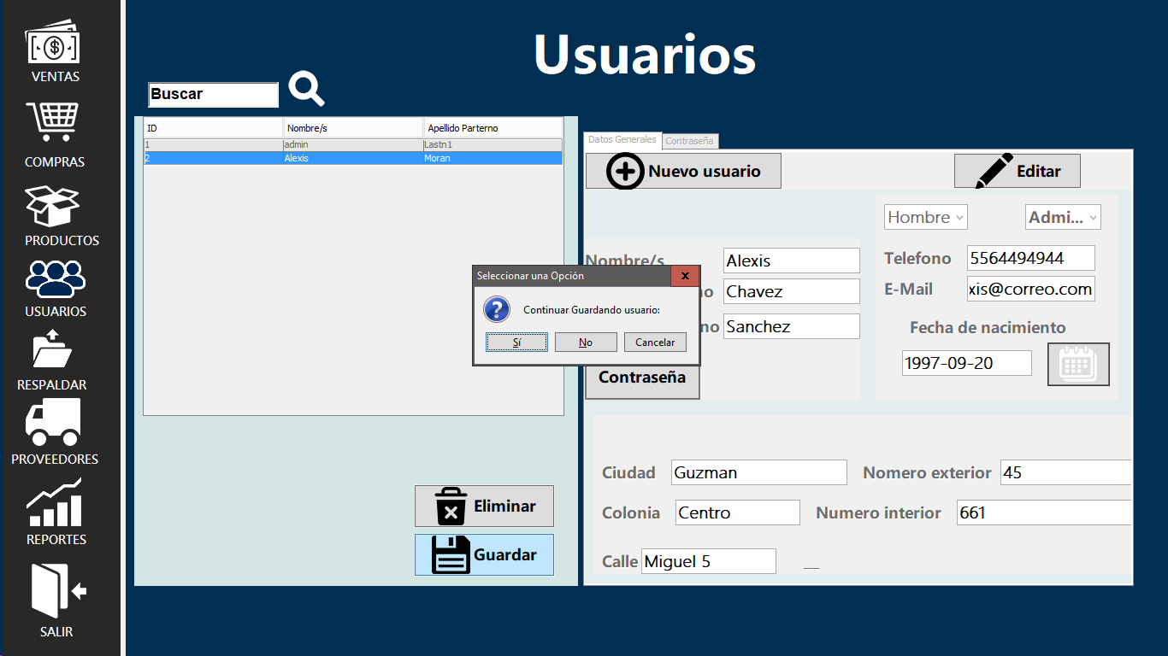

Figura 2.67 Interfaz de Modificar Usuarios – Caso de Uso Extendido Gestionar Usuarios.

La tabla 2.26 muestra la narrativa del caso de uso eliminar usuarios donde describe la meta, alcance, así como las condiciones con las que este se llevará a cabo.

|  |  |  |
| --- | --- | --- |
| **Caso de uso** | Eliminar Usuarios | |
| **Meta en el contexto** | Que el usuario pueda eliminar un usuario. | |
| **Alcance y nivel** | Es una actividad secundaria porque depende de Gestionar Usuarios. | |
| **Precondiciones** | Haber ingresado al sistema y haber seleccionado la opción eliminar usuarios en la interfaz de Gestionar Usuarios. | |
| **Condición final de éxito** | Que el usuario se elimine de la base de datos. | |
| **Condición final de fallo** | Que el usuario no se elimine en la base de datos. | |
| **Actor primario** | Sistema. | |
| **Actor secundario** | Usuario. | |
| **Lanzador** | Gestionar Usuarios. | |
|  | | |
| **Escenario de éxito principal** |  | **Flujos alternativos** |
| **Acciones del administrador** | **Acciones del Sistema** |  |
| 3 Selecciona el usuario a eliminar.  5 Confirma la eliminación. | 1 Inicio.  2 Muestra interfaz de gestionar usuarios.  4 Muestra mensaje de confirmación  6 Invoca la instrucción para eliminar los registros de la base de datos.  7 La base de datos elimina los registros.  8 Muestra mensaje de éxito  9 Fin. |  |

Tabla 2.26 Narrativa Caso de Uso Eliminar Usuarios.

En la Figura 2.68 visualiza el comportamiento del sistema, administrador y de la base de datos al momento de realizar la acción de eliminar usuario.

Figura 2.68 Diagrama de Actividades Caso de Uso Extendido Eliminar Usuarios.

En la Figura 2.69 se muestra el mensaje de confirmación del usuario para eliminar el usuario seleccionado.

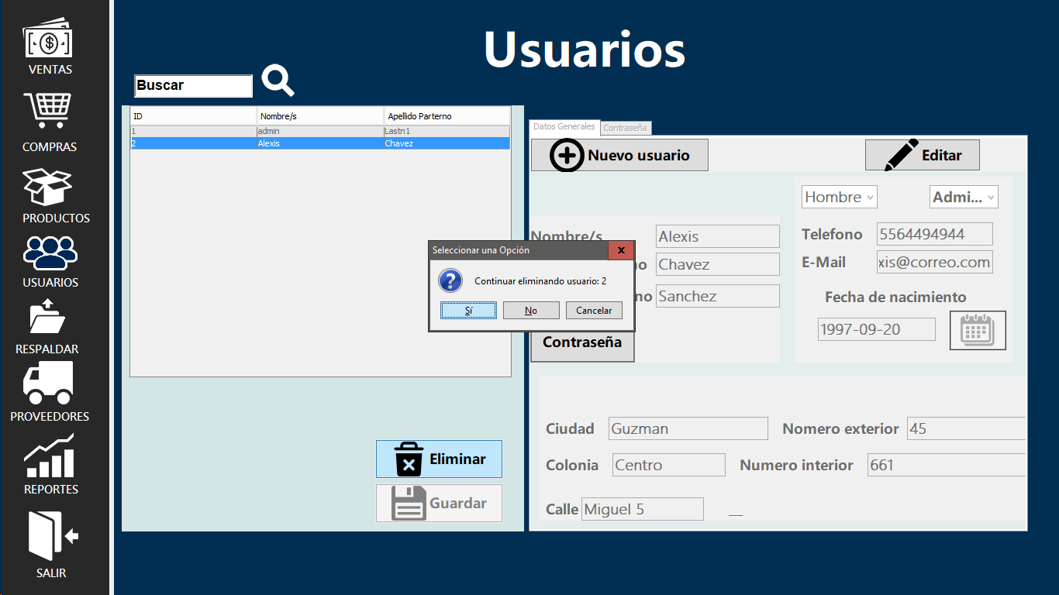

Figura 2.69 Interfaz Eliminar Usuarios – Caso de Uso Extendido Gestionar Usuarios.

La tabla 2.27 muestra la narrativa del caso de uso consultar usuarios donde describe la meta, alcance, así como las condiciones con las que este se llevará a cabo.

|  |  |  |
| --- | --- | --- |
| **Caso de uso** | Consultar Usuarios | |
| **Meta en el contexto** | Que el usuario pueda ver la información de un usuario. | |
| **Alcance y nivel** | Es una actividad secundaria porque depende de Gestionar Usuarios. | |
| **Precondiciones** | Haber ingresado al sistema y haber seleccionado la opción consultar usuarios en la interfaz de Gestionar Usuarios. | |
| **Condición final de éxito** | Que los datos del usuario se visualicen. | |
| **Condición final de fallo** | Que los datos del usuario no se visualicen. | |
| **Actor primario** | Sistema. | |
| **Actor secundario** | Usuario. | |
| **Lanzador** | Gestionar Usuarios. | |
|  | | |
| **Escenario de éxito principal** |  | **Flujos alternativos** |
| **Acciones del administrador** | **Acciones del Sistema** |  |
| 3 Ingresa el nombre o ID del usuario a consultar. | 1 Inicio.  2 Muestra interfaz de gestionar usuarios.  4 Valida los datos  5 Invoca la instrucción para la consulta en la base de datos.  6 La base de datos realiza la consulta.   1. Muestra la información del usuario. 2. Fin. | 4.1 En caso de no ser validos regresar al paso 3.  6.1 En caso de no existir regresa al paso 3. |

Tabla 2.27 Narrativa de Consultar Usuarios.

En la Figura 2.70 visualiza el comportamiento del sistema, administrador y de la base de datos al momento de realizar la acción de consultar usuario.

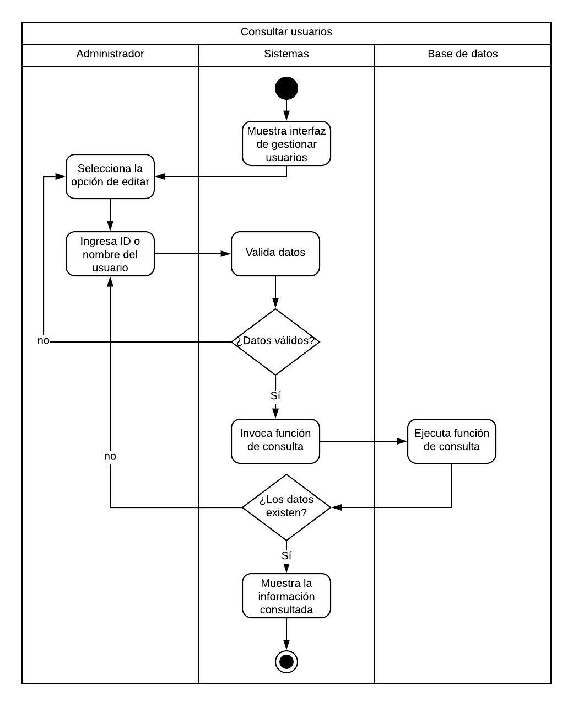

Figura 2.70 Diagrama de Actividades Caso de Uso Extendido Consultar Usuarios.

En la Figura 2.71 se muestra la interfaz de Gestionar Usuarios dónde se podrá realizar la consulta de usuarios por medio del nombre ingresándolo en la barra de búsqueda ubicada en la parte superior – izquierda.

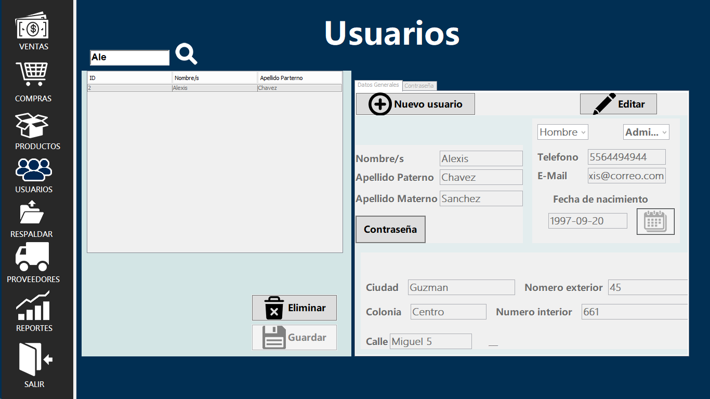

Figura 2.71 Interfaz Consultar Usuarios – Caso de Uso Extendido Gestionar Usuarios.

En la Figura 2.72 visualiza la forma en la que trabaja el sistema de manera interna al momento de gestionar proveedores.

Figura 2.72 Diagrama Caso de Uso Extendido Gestionar Proveedores.

La tabla 2.28 muestra la narrativa del caso de uso eliminar proveedores donde describe la meta, alcance, así como las condiciones con las que este se llevará a cabo.

|  |  |  |
| --- | --- | --- |
| **Caso de uso** | Gestionar Proveedores | |
| **Meta en el contexto** | Que el usuario ingrese a Gestionar Proveedores. | |
| **Alcance y nivel** | Es una actividad secundaria porque depende de Ingresar al Sistema. | |
| **Precondiciones** | Haber ingresado al sistema. | |
| **Condición final de éxito** | Que el usuario pueda visualizar las opciones de Gestionar Proveedores. | |
| **Condición final de fallo** | Que el usuario no pueda visualizar las opciones de Gestionar Proveedores. | |
| **Actor primario** | Sistema. | |
| **Actor secundario** | Usuario. | |
| **Lanzador** | Interfaz de menús. | |
|  | | |
| **Escenario de éxito principal** |  | **Flujos alternativos** |
| **Acciones del administrador** | **Acciones del Sistema** |  |
| 1. Selecciona el módulo de proveedores. | 1. Inicio. 2. Muestra interfaz de inicio. 3. Muestra interfaz de Gestionar Proveedores. 4. Invoca al caso de uso correspondiente 5. Fin. |  |

Tabla 2.28 Narrativa Caso de Uso Gestionar Proveedores.

En la Figura 2.73 visualiza el comportamiento del sistema, administrador y de la base de datos al momento de realizar la acción de gestionar proveedores.

Figura 2.73 Diagrama de Actividades Caso de Uso Extendido Gestionar Proveedores.

En la Figura 2.74 se muestra la interfaz de Gestionar Proveedores, dónde se podrán: agregar, modificar y eliminar proveedores.

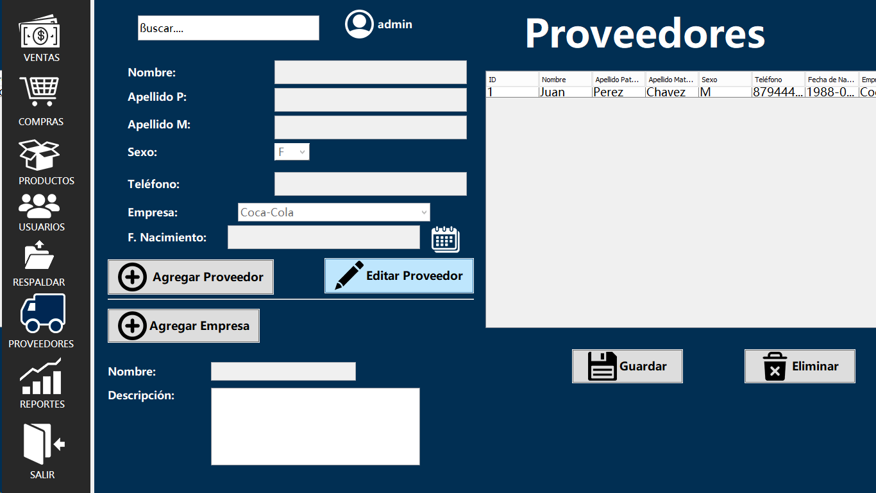

Figura 2.74 Interfaz Gestionar Proveedores – Caso de Uso Extendido Gestionar Proveedores.

La tabla 2.29 muestra la narrativa del caso de uso eliminar proveedores donde describe la meta, alcance, así como las condiciones con las que este se llevará a cabo.

|  |  |  |
| --- | --- | --- |
| **Caso de uso** | Agregar proveedores. | |
| **Meta en el contexto** | Que el usuario pueda registrar un proveedor. | |
| **Alcance y nivel** | Es una actividad secundaria porque depende de Gestionar Proveedores. | |
| **Precondiciones** | Haber ingresado al sistema y haber seleccionado la opción agregar proveedor en la interfaz de Gestionar Proveedores. | |
| **Condición final de éxito** | Que los datos del proveedor se registren en la base de datos. | |
| **Condición final de fallo** | Que los datos del proveedor no se registren en la base de datos. | |
| **Actor primario** | Sistema. | |
| **Actor secundario** | Usuario. | |
| **Lanzador** | Gestionar Proveedores. | |
|  | | |
| **Escenario de éxito principal** |  | **Flujos alternativos** |
| **Acciones del administrador** | **Acciones del Sistema** |  |
| 3 Llenado de los campos del proveedor. | 1. Inicio. 2. Muestra interfaz de gestionar proveedores.   4 Verifica que los datos ingresados sean válidos.   1. Invoca la instrucción para insertar en la base de datos. 2. Inserción de datos en la base de datos. 3. Muestra mensaje de éxito.   8 Fin. | 4.1 En caso de no ser validos regresa al paso 3. |

Tabla 2.29 Narrativa Caso de Uso Agregar Proveedores.

En la Figura 2.75 visualiza el comportamiento del sistema, administrador y de la base de datos al momento de realizar la acción de agregar proveedor.

Figura 2.75 Diagrama de Actividades Caso de Uso Extendido Agregar Proveedores.

En la Figura 2.76 se visualiza el mensaje de confirmación del usuario para agregar un proveedor nuevo.

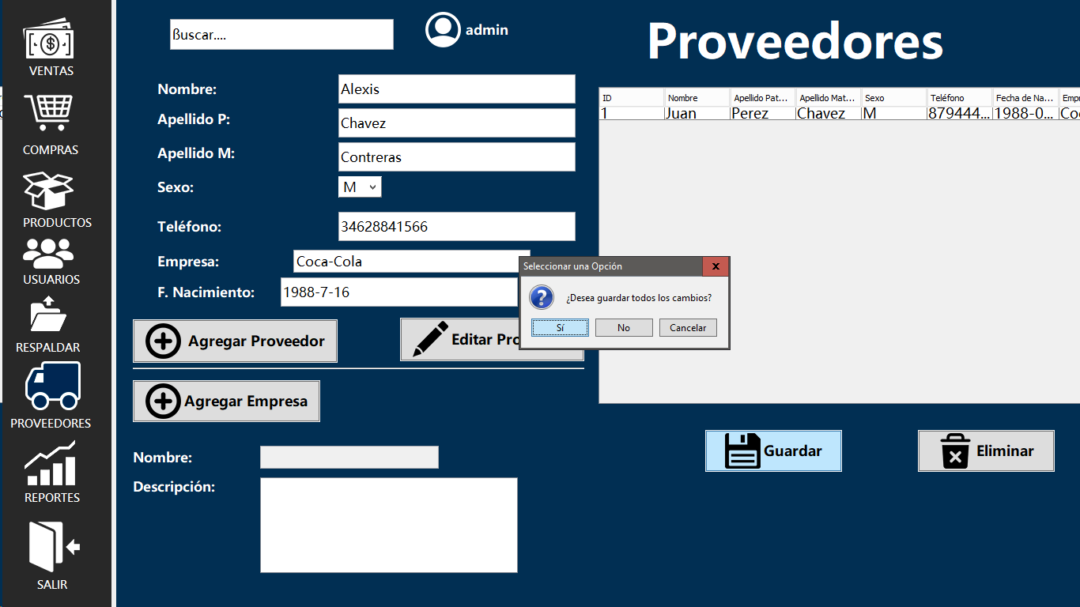

Figura 2.76 Interfaz Agregar Proveedores – Caso de Uso Extendido Gestionar Proveedores.

En la Figura 2.77 se muestra el mensaje de éxito después de añadir un proveedor nuevo correctamente.

Figura 2.77 Interfaz Agregar Proveedores Éxito – Caso de Uso Extendido Gestionar Proveedores.

La tabla 2.30 muestra la narrativa del caso de uso modificar proveedores donde describe la meta, alcance, así como las condiciones con las que este se llevará a cabo.

|  |  |  |
| --- | --- | --- |
| **Caso de uso** | Modificar Proveedores | |
| **Meta en el contexto** | Que el usuario pueda modificar los datos de un proveedor. | |
| **Alcance y nivel** | Es una actividad secundaria porque depende de Gestionar Proveedores. | |
| **Precondiciones** | Haber ingresado al sistema y haber seleccionado la opción modificar proveedor en la interfaz de Gestionar Proveedor. | |
| **Condición final de éxito** | Que los cambios del proveedor se guarden en la base de datos. | |
| **Condición final de fallo** | Que los cambios del proveedor no se guarden en la base de datos. | |
| **Actor primario** | Sistema. | |
| **Actor secundario** | Usuario. | |
| **Lanzador** | Gestionar Proveedores. | |
|  | | |
| **Escenario de éxito principal** |  | **Flujos alternativos** |
| **Acciones del administrador** | **Acciones del Sistema** |  |
| 3 Selecciona la opción de editar.  4 Llena los campos con la nueva información del proveedor. | 1 Inicio.  2 Muestra interfaz de gestionar proveedores.  5 Valida la información.   1. Invoca la instrucción para modificar datos en la base de datos. 2. La base de datos modifica los registros. 3. Muestra mensaje de éxito   9 Fin. | 5.1 En caso de no ser válidos los datos regresa al paso 2. |

Tabla 2.30 Narrativa Caso de Uso Modificar Proveedores.

En la Figura 2.78 visualiza el comportamiento del sistema, administrador y de la base de datos al momento de realizar la acción de modificar proveedores.

Figura 2.78 Diagrama de Actividades Caso de Uso Extendido Modificar Proveedores.

En la Figura 2.79 se visualiza el mensaje de confirmación del usuario para terminar la modificación del proveedor seleccionado.

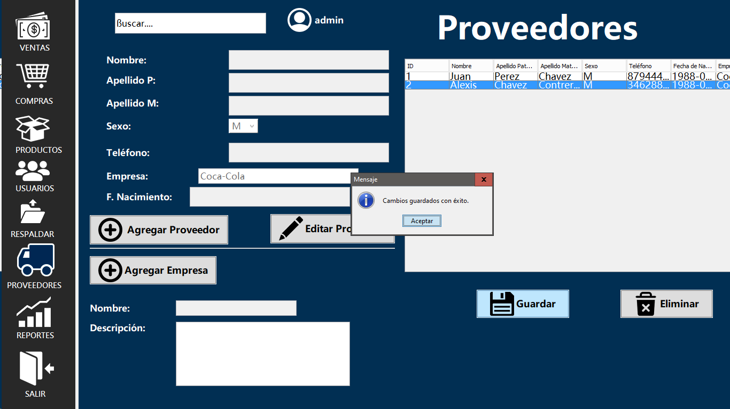Figura 2.79 Interfaz Modificar Proveedores – Caso de Uso Extendido Gestionar Proveedores.

En la Figura 2.80 se muestra el mensaje de éxito después de modificar un proveedor correctamente.

Figura 2.80 Interfaz Modificar Proveedores Éxito – Caso de Uso Extendido Gestionar Proveedores.

La tabla 2.31 muestra la narrativa del caso de uso eliminar proveedores donde describe la meta, alcance, así como las condiciones con las que este se llevará a cabo.

|  |  |  |
| --- | --- | --- |
| **Caso de uso** | Eliminar Proveedores. | |
| **Meta en el contexto** | Que el usuario pueda eliminar un proveedor. | |
| **Alcance y nivel** | Es una actividad secundaria porque depende de Gestionar Proveedores. | |
| **Precondiciones** | Haber ingresado al sistema y haber seleccionado la opción eliminar proveedor en la interfaz de Gestionar Proveedores. | |
| **Condición final de éxito** | Que el proveedor se elimine de la base de datos. | |
| **Condición final de fallo** | Que el proveedor no se elimine en la base de datos. | |
| **Actor primario** | Sistema. | |
| **Actor secundario** | Usuario. | |
| **Lanzador** | Gestionar Proveedores. | |
|  | | |
| **Escenario de éxito principal** |  | **Flujos alternativos** |
| **Acciones del administrador** | **Acciones del Sistema** |  |
| 2 Selecciona el proveedor a eliminar.    4 Confirma eliminación. | 1 Inicio.  2 Muestra interfaz de gestionar proveedores.  3 Muestra mensaje de confirmación.     1. Invoca la instrucción para eliminar los registros de la base de datos. 2. Se establece el registro seleccionado como inactivo.   7 Muestra mensaje de éxito  8 Fin. |  |

Tabla 2.31 Narrativa Caso de Uso Eliminar Proveedores.

En la Figura 2.81 visualiza el comportamiento del sistema, administrador y de la base de datos al momento de realizar la acción de eliminar proveedor.

Figura 2.81 Diagrama de Actividades Caso de Uso Extendido Eliminar Proveedores.

En la Figura 2.82 se visualiza el mensaje de confirmación del usuario para eliminar el proveedor seleccionado.

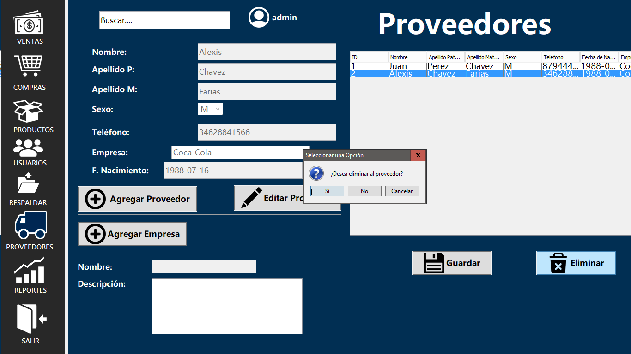Figura 2.82 Interfaz Eliminar Proveedores – Caso de Uso Extendido Gestionar Proveedores.

En la Figura 2.83 se muestra el mensaje de éxito después de eliminar un proveedor correctamente.

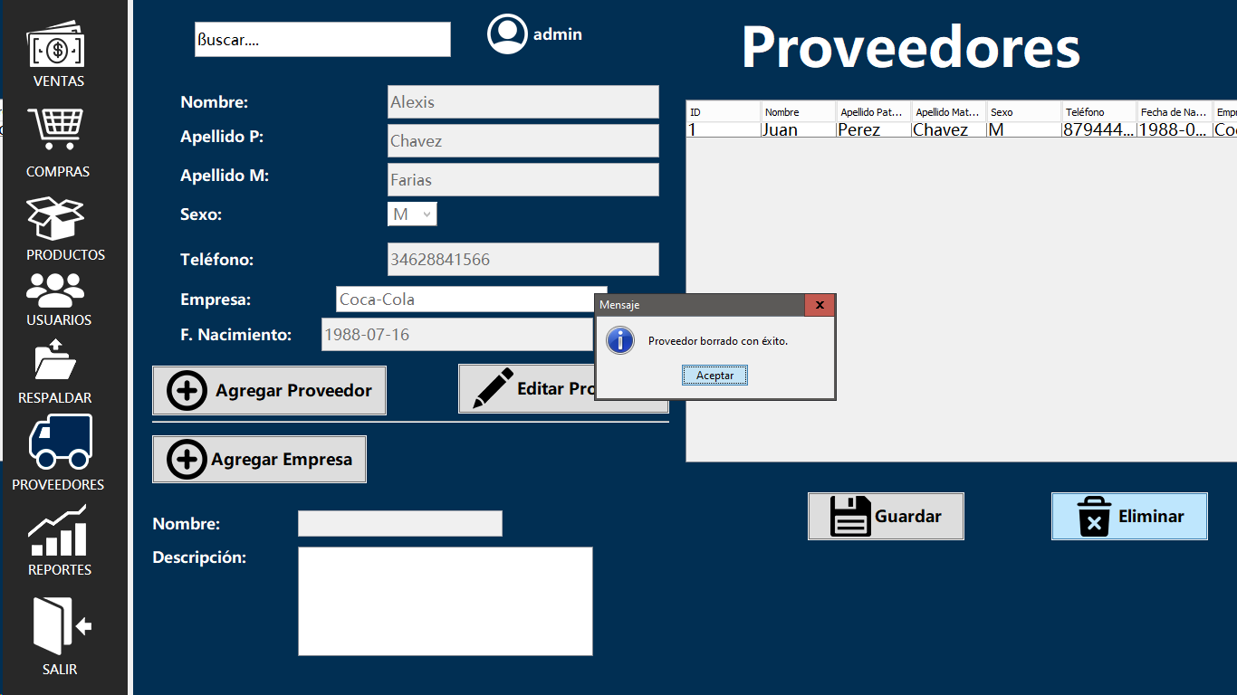Figura 2.83 Interfaz Eliminar Proveedores Éxito – Caso de Uso Extendido Gestionar Proveedores.

La tabla 2.32 muestra la narrativa del caso de uso consultar proveedores donde describe la meta, alcance, así como las condiciones con las que este se llevará a cabo.

|  |  |  |
| --- | --- | --- |
| **Caso de uso** | Consultar Proveedores | |
| **Meta en el contexto** | Que el usuario pueda ver la información de un proveedor. | |
| **Alcance y nivel** | Es una actividad secundaria porque depende de Gestionar Proveedores. | |
| **Precondiciones** | Haber ingresado al sistema y haber seleccionado la opción consultar proveedores en la interfaz de Gestionar Proveedores. | |
| **Condición final de éxito** | Que los datos del proveedor se visualicen. | |
| **Condición final de fallo** | Que los datos del proveedor no se visualicen. | |
| **Actor primario** | Sistema. | |
| **Actor secundario** | Usuario. | |
| **Lanzador** | Gestionar Proveedores. | |
|  | | |
| **Escenario de éxito principal** |  | **Flujos alternativos** |
| **Acciones del administrador** | **Acciones del Sistema** |  |
| 3 Ingresa el nombre o Id del proveedor a consultar. | 1 Inicio.  2 Muestra interfaz de consultar proveedores.  4 Validación del dato.    5 Invoca la instrucción para consultar en la base de datos.  6 Muestra la información del proveedor.  7 Fin. | 4.1 En caso de no ser validos regresar al paso 3.  5.1 En caso de no existir regresa al paso 3. |

Tabla 2.32 Narrativa Caso de Uso Consultar Proveedores.

En la Figura 2.84 visualiza el comportamiento del sistema, administrador y de la base de datos al momento de realizar la acción de ingresar al sistema.

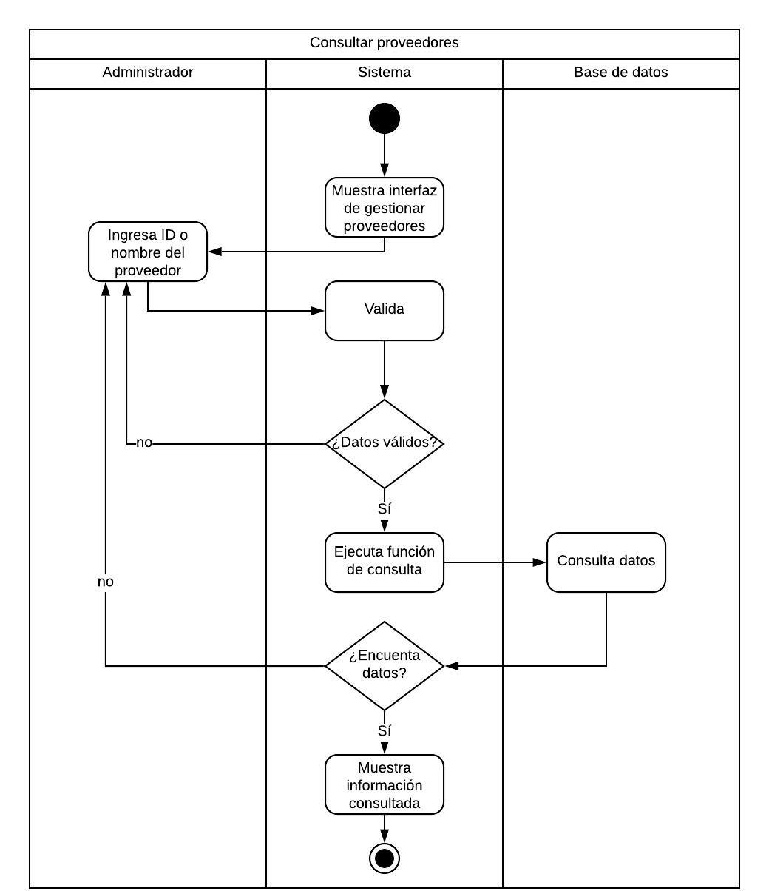Figura 2.84 Diagrama de Actividades Caso de Uso Extendido Consultar Proveedores.

En la Figura 2.85 se muestra la interfaz de Gestionar Proveedores, mediante la cual se podrán consultar todos los proveedores registrado en la base de datos en la parte superior – izquierda.

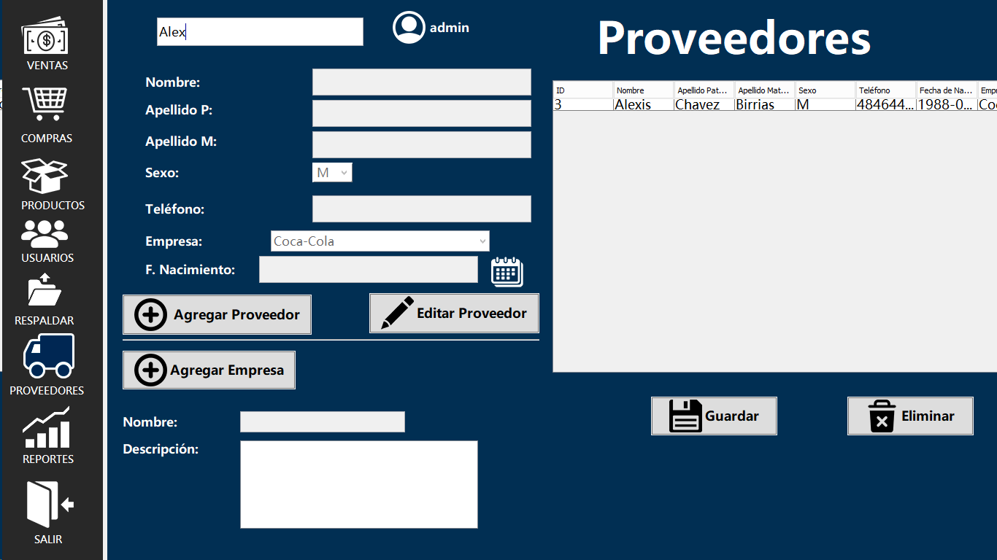Figura 2.85 Interfaz Consultar Proveedores – Caso de Uso Extendido Gestionar Proveedores.

En la Figura 2.86 visualiza la forma en la que trabaja el sistema de manera interna al momento de gestionar respaldo y restauración.

Figura 2.86 Diagrama Caso de Uso Extendido Gestionar Respaldo y Restauración.

La tabla 2.33 muestra la narrativa del caso de uso de gestionar respaldos y restauración donde describe la meta, alcance, así como las condiciones con las que este se llevará a cabo.

|  |  |  |
| --- | --- | --- |
| **Caso de uso** | Gestionar Respaldos y restauración. | |
| **Meta en el contexto** | Que el usuario ingrese a Gestionar Respaldos. | |
| **Alcance y nivel** | Es una actividad secundaria porque depende de Ingresar al Sistema. | |
| **Precondiciones** | Haber ingresado al sistema. | |
| **Condición final de éxito** | Que el usuario pueda visualizar las opciones de Gestionar Respaldos. | |
| **Condición final de fallo** | Que el usuario no pueda visualizar las opciones de Gestionar Respaldos. | |
| **Actor primario** | Sistema. | |
| **Actor secundario** | Usuario. | |
| **Lanzador** | Interfaz de menús. | |
|  | | |
| **Escenario de éxito principal** |  | **Flujos alternativos** |
| **Acciones del administrador** | **Acciones del Sistema** |  |
| 1. Selecciona una opción. | 1. Inicio. 2. Muestra interfaz de Gestionar Respaldos y restauración. 3. Invoca al caso de uso correspondiente 4. Fin. |  |

Tabla 2.33 Narrativa Caso de Uso Gestionar Respaldos y Restauración.

En la Figura 2.87 visualiza el comportamiento del sistema, administrador y de la base de datos al momento de realizar la acción gestionar respaldos y restauración.

Figura 2.87 Diagrama de Actividades Caso de Uso Extendido Gestionar Respaldo y Restauración.

En la Figura 2.88 se muestra la interfaz de Gestionar Respaldo y Restauración en la cual se podrán crear nuevos respaldos y restaurar respaldos creados anteriormente.

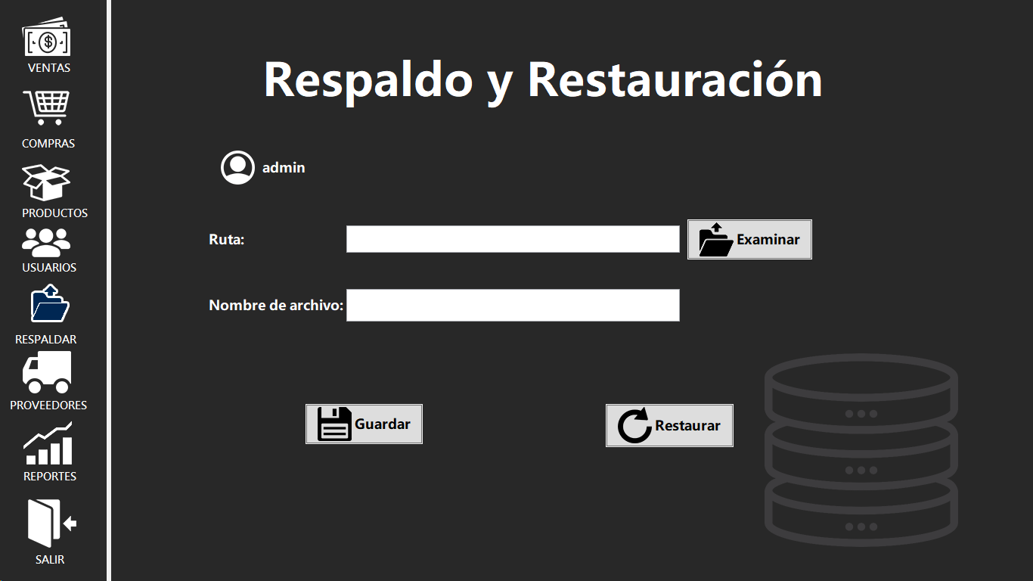

Figura 2.88 Interfaz Gestionar Respaldo y Restauración – Caso de Uso Gestionar Respaldo y Restauración.

La tabla 2.34 muestra la narrativa del caso de uso respaldar donde describe la meta, alcance, así como las condiciones con las que este se llevará a cabo.

|  |  |  |
| --- | --- | --- |
| **Caso de uso** | Respaldar | |
| **Meta en el contexto** | Que el usuario pueda crear una copia de seguridad de la base de datos. | |
| **Alcance y nivel** | Es una actividad secundaria porque depende de Gestionar Respaldos. | |
| **Precondiciones** | Haber ingresado al sistema y haber seleccionado la opción respaldar en la interfaz de Gestionar Respaldos. | |
| **Condición final de éxito** | Que se genere un archivo de respaldo con la base de datos. | |
| **Condición final de fallo** | Que no se genere un archivo de respaldo con la base de datos | |
| **Actor primario** | Sistema. | |
| **Actor secundario** | Usuario. | |
| **Lanzador** | Gestionar Respaldos y Restauración. | |
|  | | |
| **Escenario de éxito principal** |  | **Flujos alternativos** |
| **Acciones del administrador** | **Acciones del Sistema** |  |
| 3 Presiona el botón para generar respaldo. | 1 Inicio.  2 Muestra interfaz de respaldar y restaurar.   1. Invoca la instrucción para respaldar la base de datos. 2. La base de datos genera un respaldo.   6 Guarda el respaldo en una carpeta  7 Muestra mensaje de éxito   1. Fin. |  |

Tabla 2.34 Narrativa Caso de Uso Respaldar.

En la Figura 2.89 visualiza el comportamiento del sistema, administrador y de la base de datos al momento de realizar la acción de respaldar.

Figura 2.89 Diagrama de Actividades Caso de Uso Extendido Respaldar.

En la Figura 2.90 se muestra el mensaje de confirmación del usuario para la creación del nuevo respaldo.

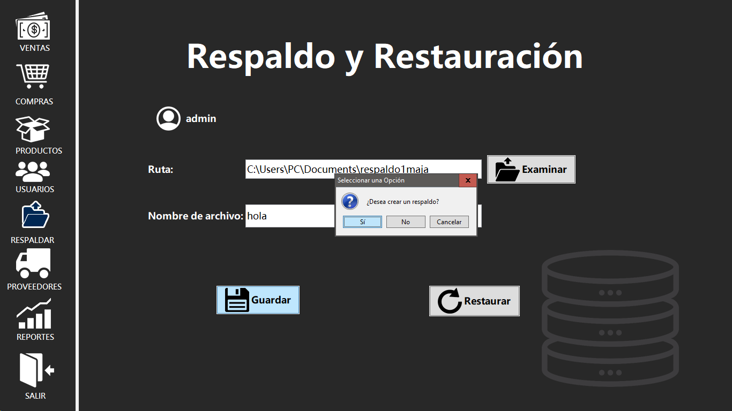

Figura 2.90Interfaz Respaldar – Caso de Uso Extendido Gestionar Respaldo y Restauración.

En la Figura 2.91 se muestra el mensaje de éxito después de crear el respaldo correctamente.

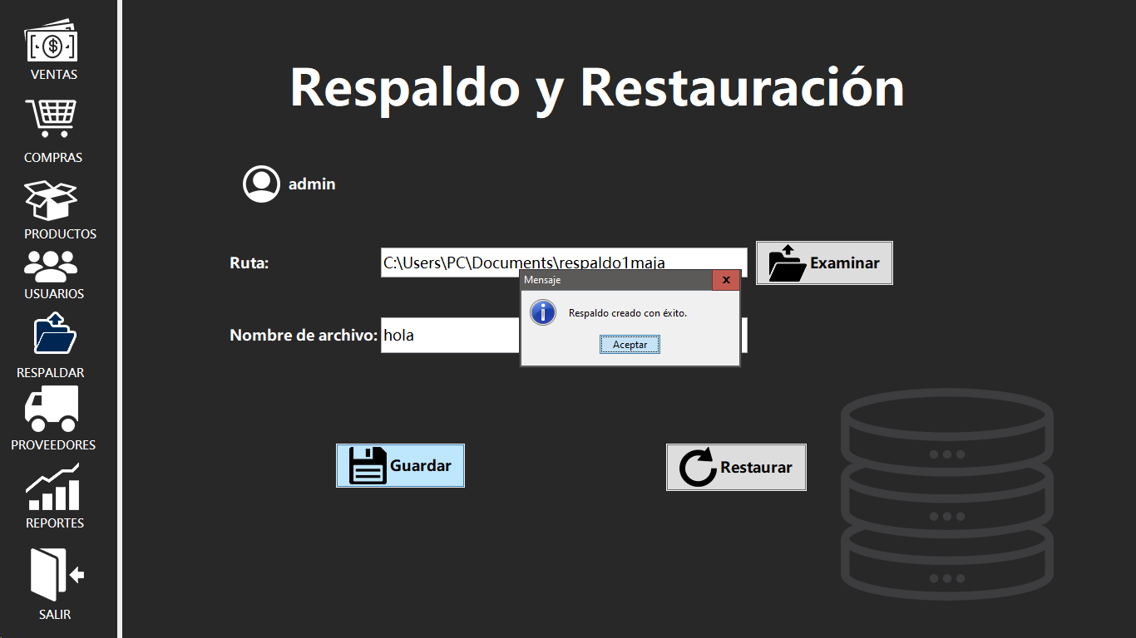

Figura 2.91 Interfaz Respaldar Éxito – Caso de Uso Extendido Gestionar Respaldo y Restauración.

La tabla 2.35 muestra la narrativa del caso de uso restaurar donde describe la meta y alcance, así como las condiciones con las que este se llevará a cabo.

|  |  |  |
| --- | --- | --- |
| **Caso de uso** | Restaurar | |
| **Meta en el contexto** | Que el usuario pueda restaurar la base de datos desde un archivo. | |
| **Alcance y nivel** | Es una actividad secundaria porque depende de Gestionar Respaldos. | |
| **Precondiciones** | Haber ingresado al sistema y haber seleccionado la opción restaurar en la interfaz de Gestionar Respaldos. | |
| **Condición final de éxito** | Que se genere la base de datos desde un archivo. | |
| **Condición final de fallo** | Que no se genere la base de datos desde un archivo. | |
| **Actor primario** | Sistema. | |
| **Actor secundario** | Usuario. | |
| **Lanzador** | Gestionar Respaldos y Restauración. | |
|  | | |
| **Escenario de éxito principal** |  | **Flujos alternativos** |
| **Acciones del administrador** | **Acciones del Sistema** |  |
| 3 Seleccionar la opción de examinar.  5 Buscar y selecciona el archivo. | 1 Inicio.  2 Muestra interfaz de restaurar y respaldar.  4 Visualiza un árbol de archivos y directorios.   1. Invoca la instrucción para restaurar la base de datos. 2. La base de datos se restaura.   6 Muestra mensaje de éxito.   1. Fin. |  |

Tabla 2.35 Narrativa Caso de Uso Restaurar.

En la Figura 2.92 visualiza el comportamiento del sistema, administrador y de la base de datos al momento de realizar la acción de restaurar.

Figura 2.92 Diagrama de Actividades Caso de Uso Extendido Restaurar.

En la Figura 2.93 se muestra la generación de una ventana en la cual se deberá elegir el respaldo que será restaurado en la base de datos.

Figura 2.93 Interfaz Restaurar – Caso de Uso Extendido Gestionar Respaldo y Restauración.

En la Figura 2.94 se muestra el mensaje de confirmación del usuario para la restauración del respaldo seleccionado.

Figura 2.94 Interfaz Restaurar – Caso de Uso Extendido Gestionar Respaldo y Restauración.

En la Figura 2.95 se muestra el mensaje de éxito después de haber restaurado el respaldo correctamente.

Figura 2.95 Interfaz Restaurar Éxito – Caso de Uso Extendido Gestionar Respaldo y Restauración.

* 1. Factibilidad

Antes de comenzar con el desarrollo de este sistema se necesita realizar un análisis en el cual se conocerá si es conveniente su implementación tomando en cuenta distintas aristas en el contexto. Para la realización de tal análisis se tomarán los siguientes aspectos del proyecto MAJA:

**Operativo**: El cliente está en disposición de participar en el videojuego kokiring que ofrecer al menos 1 minuto de entretenimiento

**Técnica**: La dessarrollador cuenta con:

El personal capacitado en desarrollo de videojuegos y dominio en POO, SO, implementación de sistemas periféricos, redes y demás (TIES).

Dominio de herramientas de software tanto libre como de licencia.

Equipos de cómputo con los requisitos que este software de desarrollo requiere.

**Legal**: Todo desarrollo se hace bajo las normas de derecho de autor, es decir que el 90% mínimo del sistema es original el resto será referenciado de appis o librerías públicas a las cuales se les mencionará su autor.

**Economía**: No aplica

* 1. Costo-Beneficio

Aplica

1. Conclusion

En este apartado se muestra las conclusiones del documento juntos con las conclusiones personales de cada desarrollador del sistema.

1. Fuentes consultadas

* Sommerville, I. (2016). *Ingeniería de software*. 11th ed. Harlow: Pearson Education.
* Weitzendfeld, Alfred. (2005). Ingeniería de Software Orientada a Objetos con UML, Java e Internet. México: THOMSON.